云南呈达东盟玻璃科技产业园
（一期工程1#厂房及附属楼）
水土保持监测总结报告

建设单位：云南呈达玻璃产业开发有限公司
监测单位：云南呈达玻璃产业开发有限公司
2019年8月
监测照片集
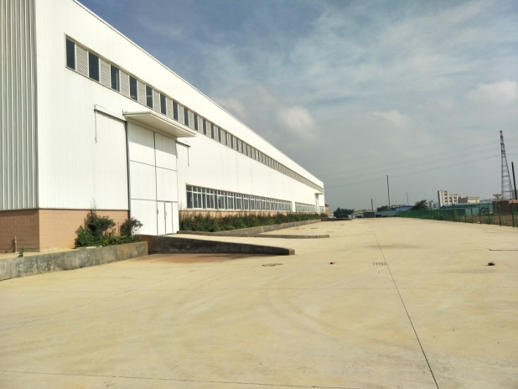  安全玻璃深加工区1#厂房 | 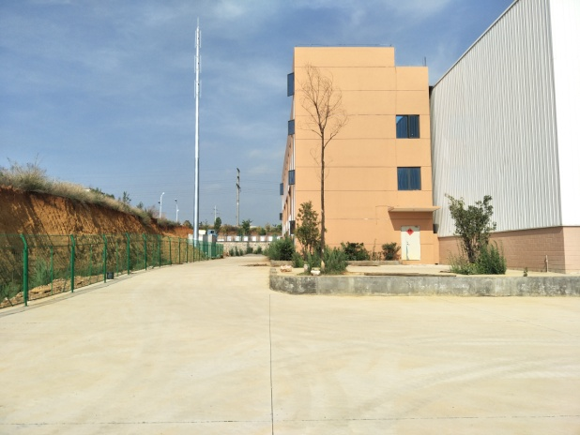  安全玻璃深加工区1#厂房附属楼
安全玻璃深加工区1#厂房现状 | 安全玻璃深加工区1#厂房现状
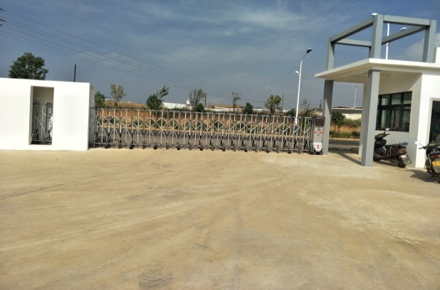 | 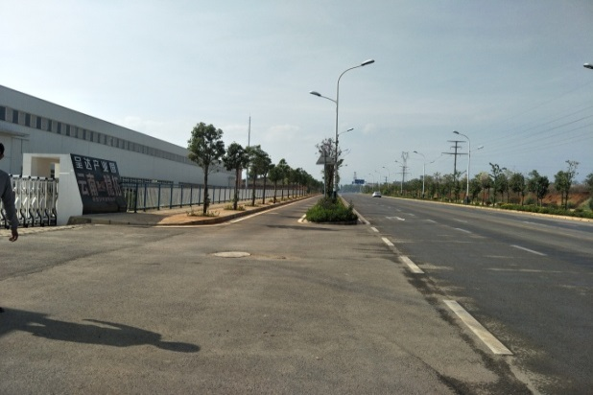
出入口现状 | 出入口及周边道路现状
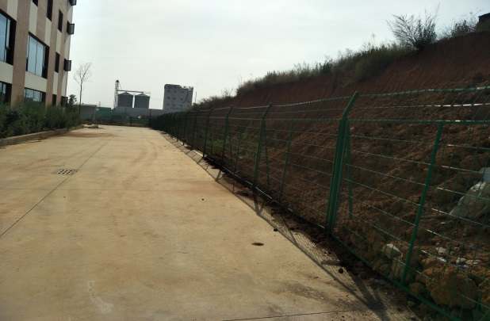 | 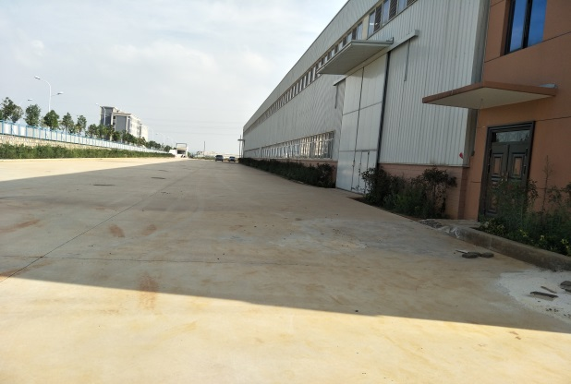
场地硬化现状
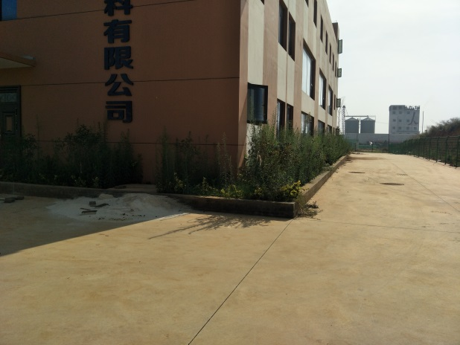  绿化 | 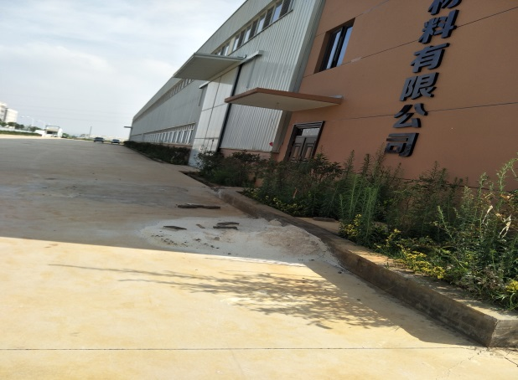  绿化
绿化现状
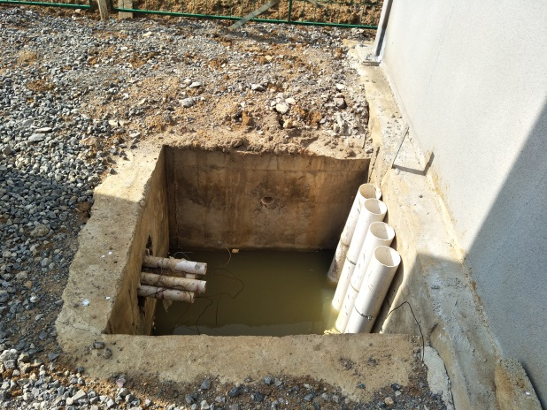 | 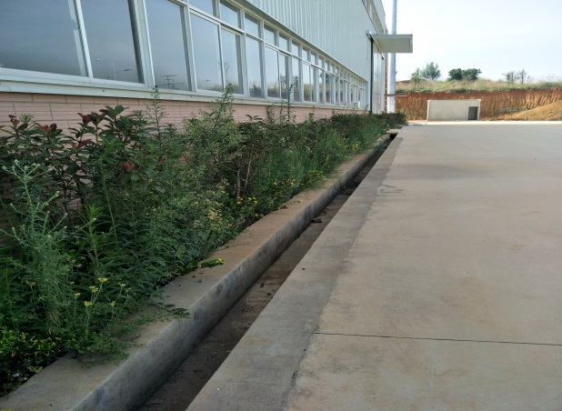
排水现状
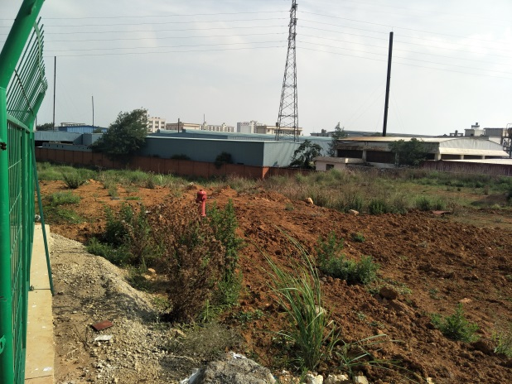 | 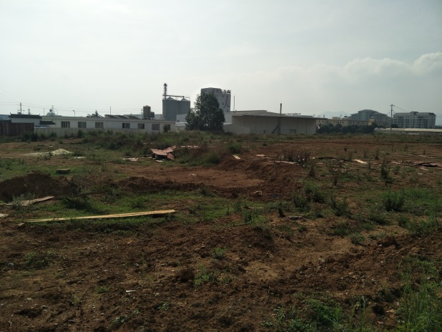
未建部分现状

开发建设项目水土保持监测特性表
填表时间：2019年8月
建设项目主体工程主要技术指标
项目名称 |  |  | 云南呈达东盟玻璃科技产业园（一期工程1#厂房及附属楼）
建设规模 | 项目总占地面积为1.38hm²，用于建设一期工程安全玻璃深加工区1#厂房、附属楼生活用房及相关配套设施，工程总建筑面积6840.24m²（安全玻璃深加工区1#厂房建筑面积5909.4m²，附属楼生活用房930.84m²） |  |  |  |  |  |  | 建设单位 |  |  |  | 云南呈达玻璃产业开发有限公司
 |  |  |  |  |  |  |  | 建设地点 |  |  |  | 云南嵩明杨林工业园区景观大道北侧
 |  |  |  |  |  |  |  | 流域管理机构 |  |  |  | 长江水利委员会
 |  |  |  |  |  |  |  | 工程总投资 |  |  |  | 1468.86万元（土建投资1000万元）
 |  |  |  |  |  |  |  | 工程总工期 |  |  |  | 14个月（2017年2月-2018年3月）
水土保持监测指标
监测单位 |  |  |  | 云南呈达玻璃产业开发有限公司 |  |  |  |  |  | 联系人及电话 |  |  |  | 关禹 13529142826
自然地理类型 |  |  |  | 沟谷和河谷地貌 |  |  |  |  |  | 防治标准 |  |  |  | Ⅱ级防治标准
监测内容 | 监测指标 |  |  |  | 监测方法（设施） |  |  |  |  | 监测指标 |  |  |  |  | 监测方法（设施）
 | 1.水土流失状况监测 |  |  |  | 实地调查监测 |  |  |  |  | 2、防治责任范围监测 |  |  |  |  | 实地测量调查监测
 | 3、水土保持措施情况监测 |  |  |  | 实地测量调查监测 |  |  |  |  | 4、防治措施效果监测 |  |  |  |  | 实地调查监测
 | 5、水土流失危害监测 |  |  |  | 实地测量调查、巡查 |  |  |  |  | 水土流失背景值 |  |  |  |  | 502.25t/km^{2.}a
方案设计防治责任范围 |  |  |  |  | 8.44hm² |  |  |  |  | 土壤容许流失量 |  |  |  |  | 500 t/km^{2.}a
实际发生防治责任范围 |  |  |  |  | 1.43hm² |  |  |  |  | 水土流失目标值 |  |  |  |  | 500 t/km^{2.}a
水土保持总投资 |  |  |  |  | 103.86万元 |  |  |  |  | 实际发生值 |  |  |  |  | 69.56t/km^{2.}a
防治措施 |  |  |  |  | 工程措施：本项目在施工过程中共设置了砌砖排水沟382m，雨水排水管670m，表土剥离300m³。  植物措施：本工程在景观绿化区共实施了园林绿化0.10hm²。  临时措施：建构筑物区基坑边坡临时覆盖200m²、道路及场地区临时排水沟234m，抽排设施1套，临时覆盖100m²。
监 测 结 论 | 防 治 效 果 | 指标名称 |  |  | 目标值（%） | 达到值（%） | 实际监测数量
 |  | 扰动土地整治率 |  |  | 95% | 99.9% | 防治措施面积 |  | 0.10hm² |  | 植被面积 |  | 0.10hm² |  |  | 扰动土地总面积 |  | 1.38hm²
 |  | 水土流失总治理度 |  |  | 87% | 99.9% | 防治责任范围面积 |  |  |  | 1.43hm² |  | 水土流失总面积 |  |  |  | 0.10hm²
 |  | 土壤流失控制比 |  |  | 1.0 | 7.19 | 工程措施面积 |  |  |  | 0hm² |  | 容许值土壤流失量 |  |  |  | 500 t/km²·a
 |  | 林草植被恢复率 |  |  | 97% | 99.9% | 植物措施面积 |  |  |  | 0.10hm² |  | 监测土壤流失情况 |  |  |  | 34.66t
 |  | 林草覆盖率 |  |  | 22% | 7.25% | 可恢复林草植被面积 |  |  |  | 0.10hm² |  | 林草类植被  面积 |  |  |  | 0.10hm²
 |  | 拦渣率 |  |  | 95% | 99% | 实际拦挡弃土（石、渣）量 |  |  |  | 0m³ |  | 总弃土（石、渣）量 |  |  |  | 0m³
 | 水土保持治理  达标评价 |  |  |  | 经果各项防治措施的实施，六项水土流失防治指标除林草覆盖率外均达到《水保方案》拟定防治目标值，现阶段建成区域仅为一期工程内的一部分，其余区域还未动工建设，仍为原始地貌，本次监测涉及区域可绿化区域较少，导致林草覆盖率不达标，但项目区基本被建筑物及硬化地表占压，已无裸露地表现象，不存在水土流失。
 | 总体结论 |  |  |  | 设计的水土保持措施基本落实到位，实施的水保设施质量合格，保土保水效果显著，防治效果较好，有效的减少了由项目建设产生的水土流失。各项水土保持措施实施后，项目区的水土流失得到了有效控制，生态环境得以改善，有效的防治了水土流失。
主要  建议 |  | 加强植被的抚育管护；尽快开展水土保持设施自主验收及备案。

目 录
前言 1
1 建设项目及水土保持工作概况 4
1.1项目概况 4
1.2水土流失防治工作情况 14
1.3监测工作实施情况 18
2监测内容及方法 22
2.1扰动土地情况监测 22
2.2取料（土、石）、弃渣（土、石）监测 24
2.3水土保持措施 24
2.4水土流失情况 25
3重点对象水土流失动态监测 28
3.1防治责任范围监测 28
3.2取土场监测结果 30
3.3弃土（渣）场监测结果 30
4水土流失防治措施监测结果 31
4.1工程措施监测结果 31
4.2植物措施监测结果 33
4.3临时措施监测结果 34
4.4水土保持投资 37
5土壤流失情况监测 42
5.1水土流失面积 42
5.2土壤流失量 43
5.3水土流失危害 47
6水土流失防治效果监测结果 48
6.1扰动土地整治率 48
6.2水土流失总治理度 49
6.3拦渣率 49
6.4土壤流失控制比 50
6.5林草植被恢复率 50
6.6林草覆盖率 51
7结论 52
7.1水土流失动态变化 52
7.2水土保持措施评价 53
7.3存在问题及建议 53
7.4综合结论 54

附件：
附件1：云南嵩明杨林工业园区管理委员会文件《投资项目备案证》（云杨园企业备案〔2012〕024号”）；
附件2：《嵩明县水务局关于云南呈达东盟玻璃科技产业园水土保持方案可行性研究报告书的批复》（嵩明县水务局文件，“嵩水字〔2016〕3号”）；
附件3：水土保持补偿费缴纳证明。

附图：
附图1：云南呈达东盟玻璃科技产业园（一期工程1#厂房及附属楼）地理位置示意图；
附图2：云南呈达东盟玻璃科技产业园（一期工程1#厂房及附属楼）平面布置；
附图3：云南呈达东盟玻璃科技产业园（一期工程1#厂房及附属楼）水土流失防治责任范围图；
附图4：云南呈达东盟玻璃科技产业园（一期工程1#厂房及附属楼）水土保持设施竣工图。

前 言
（1）主体工程概况
云南呈达东盟玻璃科技产业园位于昆明市嵩明县杨林工业园区，地理坐标东经103°2′24″～103°2′32″，北纬25°14′38″～25°14′52″，项目区东侧为绿宝香精、双昌橡胶、盈鼎、范登博思等公司已建厂房，南侧为景观大道（官军路），西侧为东环路，本项目施工期间可利用景观大道作为施工道路，杨林工业园区具有优越的区位优势，地理位置得天独厚，距昆明主城区仅43公里，距昆明国际机场仅12公里，通过航空可到达世界各地，处于昆明新空港经济圈辐射范围内，交通便利。
云南呈达东盟玻璃科技产业园（一期工程1#厂房及附属楼）总占地面积为1.38hm²，主要建设一期工程安全玻璃深加工区1#厂房、附属楼生活用房及相关配套设施，工程总建筑面积6840.24m²（安全玻璃深加工区1#厂房建筑面积5909.4m²，附属楼生活用房930.84m²），建筑占地面积0.62hm²，道路及场地面积0.66m²，景观绿化面积0.10m²，建筑密度44.93%，绿化率7.25%。
云南呈达东盟玻璃科技产业园（一期工程1#厂房及附属楼）总占地1.38hm²，其中建构筑物区占地0.62hm²，道路及场地区占地0.66hm²，景观绿化区占地0.10hm²，占地类型主要为草地、梯坪地和交通运输用地。其中草地1.04hm²，梯坪地0.33hm²，交通运输用地0.01hm²，
本工程于2017年2月开工建设，于2018年3月建设完成，总工期14个月，工程建设总投资1468.86万元，其中土建投资约为1000万元。
（2）项目水保方案编报和审批情况
为了贯彻执行《中华人民共和国水土保持法》和有关法律法规，确保项目建设过程中水土流失得到有效控制，建设单位于2015年12月委托昆明睿清水土保持咨询有限公司承担《云南呈达东盟玻璃科技产业园水土保持方案可行性研究报告书》的编制工作。方案编制单位于2015年12月编制完成了《云南呈达东盟玻璃科技产业园水土保持方案可行性研究报告书》（送审稿）。
2015年12月29日，嵩明县水务局主持召开了《云南呈达东盟玻璃科技产业园水土保持方案可行性研究报告书》评审会。根据专家评审意见，方案编制单位对报告书进行了修改完善，完成了《云南呈达东盟玻璃科技产业园水土保持方案可行性研究报告书》（报批稿）。
2016年1月27日，嵩明县水务局以“嵩水字〔2016〕3号”文对本项目水保方案进行批复。
（3）水土保持监测情况
按照《水土保持监测技术规程》（SL 277-2002）、《生产建设项目水土保持监测规程（试行）》（办水保〔2015〕139号）及《云南省开发建设项目水土保持生态环境监测管理暂行办法》（云南省水利厅第7号公告，2006年11月10日）的相关规定，为使本工程按照相关要求落实水土保持措施，通过水土保持设施验收，云南呈达玻璃产业开发有限公司于2019年7月自行开展水土保持监测工作，于当月组织成立了水土保持监测组，对项目区的地形地貌、植被类型、水文地质以及工程布局、土地扰动情况、水土流失情况等进行了全面调查，并收集了工程建设资料结合监测数据汇总分析，于2019年8月编制完成了《云南呈达东盟玻璃科技产业园（一期工程1#厂房及附属楼）水土保持监测总结报告》。
本工程监测水土流失防治责任范围分为项目建设区及直接影响区，防治责任范围总面积为1.43hm²，其中项目建设区1.38hm²，直接影响区0.05hm²。
根据监测结果截止2019年8月底工程实施的水土保持措施主要有：
①工程措施：本项目在施工过程中共设置了砌砖排水沟382m，雨水排水管（包括37个检查井）670m，表土剥离300m³。
②植物措施：本项目在景观绿化区共实施了园林绿化0.10hm²。
③临时措施：建构筑物区基坑边坡临时覆盖200m²、道路及场地区临时排水沟234m，抽排设施1套，临时覆盖100m²。
项目在整个建设过程中产生的土壤侵蚀总量为34.66t，其中施工期产生34.50t，试运行期产生0.16t。
根据监测结果，本工程实际完成水土保持总投资为103.86万元，其中工程措施77.70万元，植物措施5.00万元，临时工程措施0.88万元，独立费用12.25万元，水土保持设施补偿费为8.03万元（水土保持补偿费缴纳证明详见附件3）。
根据本项目水土保持监测情况，经计算分析，工程扰动土地整治率99.9%，水土流失总治理度99.9%，土壤流失控制比7.19，拦渣率99%，林草植被恢复率99.9%，林草覆盖率7.25%。经过各项措施的实施，六项水土流失防治指标除林草覆盖率外均达到《水保方案》拟定防治目标值，林草覆盖率未达标是由于工程分一期工程和二期工程进行建设，现阶段建成区域仅为一期工程内的一部分，其余区域还未动工建设，仍为原始地貌，本次监测涉及区域可绿化区域较少，导致林草覆盖率不达标，但项目区基本被建筑物及硬化地表占压，已无裸露地表现象，不存在水土流失。
监测组通过对本工程全面调查监测，对建设单位提出以下建议：
①对实施植物措施，加强抚育管理，对出现死苗、病苗定期补植；
②做好工程后期水土保持设施的管护工作，确保各项水土保持设施的正常运；
③在后期建设过程中，严格按照水土保持相关法律规定，及时开展水土保持监测工作。

1 建设项目及水土保持工作概况

1.1项目概况

1.1.1项目基本情况

1.1.1.1地理位置及交通情况
云南呈达东盟玻璃科技产业园位于昆明市嵩明县杨林工业园区，地理坐标东经103°2′24″～103°2′32″，北纬25°14′38″～25°14′52″，项目区东侧为绿宝香精、双昌橡胶、盈鼎、范登博思等公司已建厂房，南侧为景观大道（官军路），西侧为东环路，本项目施工期间可利用景观大道作为施工道路，杨林工业园区具有优越的区位优势，地理位置得天独厚，距昆明主城区仅43公里，距昆明国际机场仅12公里，通过航空可到达世界各地，处于昆明新空港经济圈辐射范围内，交通便利。项目区地理位置图详见附图1。

1.1.1.2项目特性
项目名称：云南呈达东盟玻璃科技产业园（一期工程1#厂房及附属楼）；
项目建设地点：云南嵩明杨林工业园区景观大道北侧；
项目建设单位：云南呈达玻璃产业开发有限公司；
项目建设性质：已建建设类项目；
建筑规模及内容：项目总用地面积为1.38hm²，主要建设一期工程安全玻璃深加工区1#厂房、附属楼生活用房及相关配套设施，总建筑面积6840.24m²，建构占地面积0.62hm²，道路及场地面积0.66m²，景观绿化面积0.10m²，建筑密度44.93%，绿化率7.25%。
建设工期：项目总工期14个月，即2017年2月~2018年3月；
工程总投资：项目总投资1468.86万元，其中土建投资约为1000万元。

1.1.1.3工程建设规模、特性及主要技术指标
云南呈达东盟玻璃科技产业园（一期工程1#厂房及附属楼）总占地面积为1.38hm²，主要建设一期工程安全玻璃深加工区1#厂房、附属楼生活用房及相关配套设施，工程总建筑面积6840.24m²（安全玻璃深加工区1#厂房建筑面积5909.4m²，附属楼生活用房930.84m²），建构筑物占地面积0.62hm²，道路及场地面积0.66m²，景观绿化面积0.10m²，建筑密度44.93%，绿化率7.25%。
项目总投资1468.86万元，其中土建投资约为1000万元，工程总工期14个月，即2017年2月~2018年3月，项目主要技术经济指标见表1-1。
表1-1 主要技术经济指标表
序 号 | 名 称 | 单 位 | 指标及说明 | 备注
1 | 工程总占地 | hm² | 1.38
2 | 建筑物占地面积 | hm² | 0.62
3 | 总建筑面积 | m² | 6840.24
3.1 | 安全玻璃深加工区1#厂房 | m² | 5909.4
3.2 | 附属楼生活用房 | m² | 930.84
4 | 道路及场地面积 | hm² | 0.66
5 | 景观绿化面积 | hm² | 0.10
6 | 建筑密度 | % | 44.93
7 | 绿化率 | % | 7.25
8 | 项目投资
9.1 | 总投资 | 万元 | 1468.86
9.2 | 土建投资 | 万元 | 1000
10 | 建设单位 |  |  | 云南呈达玻璃产业开发有限公司
11 | 建设工期 | 月 | 14 | 2017年2月~2018年3月
注：本经济技术指标仅包括一期工程1#厂房及附属楼

1.1.2项目组成
根据《云南呈达东盟玻璃科技产业园水土保持方案可行性研究报告书（报批稿）》（以下简称《水土保持方案》）及现场实际监测情况，云南呈达东盟玻璃科技产业园（一期工程1#厂房及附属楼）总占地面积为1.38hm²，由建构筑物区、道路及场地区和景观绿化区三个部分组成。各分区建设内容具体详见表1-2。
表1-2 工程项目组成概况一览表
项目分区 | 项目组成
建构筑物区 | 由1栋1F安全玻璃深加工区1#厂房、1栋3F附属楼生活用房组成，占地面积0.62hm²
道路及场地区 | 由道路、建筑物周边硬化构成，总占地0.66hm²
景观绿化区 | 主要分布于建筑物周围、道路两侧周边空地，绿化面积为0.10hm²，绿化率约7.25%

1.1.2.1建构筑物区
建构筑物区占地0.62hm²，总建筑面积6840.24m²，由1栋1F安全玻璃深加工区1#厂房和1栋3F附属楼生活用房组成。
安全玻璃深加工区1#厂房：根据竣工验收资料，安全玻璃深加工区1#厂房为1栋1F建筑，建筑高10.325m，钢结构类型，柱下独立基础，建筑面积5909.4m²，建筑占地面积0.59hm²，位于项目区中部。
附属楼生活用房：根据竣工验收资料，附属楼生活用房为1栋3F建筑，建筑高13.20m，钢筋混凝土钢架结构类型，柱下独立基础，建筑面积930.84m²，建筑占地面积0.03hm²，位于项目区中部，紧邻安全玻璃深加工区1#厂房。

1.1.2.2道路及场地区
道路及场地区的建设内容主要为项目区出入口、连接建筑物间的道路，建筑物周边硬化等，总占地面积为0.66hm²。
出入口：本项目共设置1个出入口，位于项目区西侧与东环路衔接处。
道路：沿建筑外侧布置，形成环路，作为生产区道路。
建筑物周边硬化：主要为安全玻璃深加工区1#厂房和附属楼生活用房周围的硬化场地。

1.1.2.3景观绿化区
景观绿化区占地面积0.10hm²，绿化率7.25%，按美观、实用的原则进行设计，追求环境景观、景观视线和公共绿地三者的点线面结合。在建筑物周围、道路两侧周边空地种植灌木及草本，以减少噪音、粉尘和不良空气的影响，绿化层次为紧密结构。

1.1.2.4配套设施
（1）供水：本工程生产生活给水系统水量与水压由市政自来水管网保证，给水压力≥0.30MPa计算。
（2）排水：本工程采用雨污分流制。雨水经地沟或雨水管收集排至项目区雨水管网，最终排至市政雨水管网；生活污水经化粪池初步处理后排至市政污水管网，生产废水经管道收集后排至项目区内中水处理站，处理后回用至生产车间、同时也可兼做绿化用水。
（3）供电：项目供电由市政电力网引一路10KV高压进线作为主供电源，高压电源由附近市政电力网穿管埋地引入。

1.1.3总投资及建设工期
根据项目主体竣工资料，及实际监测情况分析，本项目主体工程于2017年2月动工建设，于2018年3月建设完工。项目总投资为1468.86万元，其中土建投资约为1000万元。

1.1.4占地面积

1.1.4.1《水土保持方案》设计占地面积
根据项目《水土保持方案》及批复，云南呈达东盟玻璃科技产业园占地面积8.23hm²，分为一期工程和二期工程，其中一期工程占地面积4.96hm²，建构筑物区占地2.23hm²，道路及场地区占地1.59hm²，景观绿化区占地1.14hm²；二期工程占地面积3.27 hm²，建构筑物区占地1.21hm²，道路及场地区占地1.31hm²，景观绿化区占地0.75hm²。占用草地3.97hm²，梯坪地4.06hm²，交通运输用地0.20hm²，占地面积及占地类型见表1-3。
表1-3 《水土保持方案》设计占地面积及类型表
项目分区 |  | 占地面积（hm²） | 占地类型及面积（hm²）
 |  |  | 草地 | 梯坪地 | 交通运输用地
一期工程 | 建构筑物区 | 2.23 | 1.05 | 1.16 | 0.02
 | 道路及场地区 | 1.59 | 0.75 | 0.81 | 0.03
 | 景观绿化区 | 1.14 | 0.30 | 0.69 | 0.15
 | 小计 | 4.96 | 2.10 | 2.66 | 0.20
二期工程 | 建构筑物区 | 1.21 | 0.5 | 0.71 | /
 | 道路及场地区 | 1.31 | 0.87 | 0.44 | /
 | 景观绿化区 | 0.75 | 0.50 | 0.25 | /
 | 小计 | 3.27 | 1.87 | 1.40 | /
合计 |  | 8.23 | 3.97 | 4.06 | 0.20

1.1.4.2一期工程1#厂房及附属楼实际占地面积监测结果
根据现场测量，云南呈达东盟玻璃科技产业园（一期工程1#厂房及附属楼）总占地1.38hm²，其中建构筑物区占地0.62hm²，道路及场地区占地0.66hm²，景观绿化区占地0.10hm²，全部为永久占地，占地类型主要为草地、梯坪地和交通运输用地。其中草地1.04hm²，梯坪地0.33hm²，交通运输用地0.01hm²，工程具体占地情况详见表1-4。

表1-4 一期工程1#厂房及附属楼监测面积及类型表
分区 | 占地面积（hm²） | 占地类型及面积（hm²）
 |  | 草地 | 梯坪地 | 交通运输用地
建构筑物区 | 0.62 | 0.54 | 0.08
道路及场地区 | 0.66 | 0.43 | 0.22 | 0.01
景观绿化区 | 0.10 | 0.07 | 0.03
小计 | 1.38 | 1.04 | 0.33 | 0.01

1.1.5土石方平衡情况

1.1.5.1《水土保持方案》确定的土石方量
根据项目《水土保持方案》，本工程项目建设共产生挖方65094m³（表土剥离5670m³，场地平整开挖54584m³，基础开挖4840m³），回填利用65094m³（其中自身回填利用59424m³，绿化覆土5670m³），土石方达到挖填平衡，无弃渣产生。具体见表1-5。

表1-5 工程土石方平衡及流向表
项目区 |  | 挖方（m³） |  |  |  | 回填、利用（m³） |  |  | 调入（m³） |  | 调出（m³）
 |  | 小计 | 表土剥离 | 场地平整 | 基础开挖 | 小计 | 场地回填 | 绿化覆土 | 数量 | 来源 | 数量 | 去向
整个项目区 |  | 54584 |  | 54584 |  | 54584 | 54584
一期工程 | 建构筑物区 | 5650 | 3420 |  | 2230 | 1660 | 1660 |  |  |  | 3990 | 景观绿化区  、道路及场地区
 | 道路及场地区 | 750 |  |  | 750 | 1320 | 1320 |  | 570 | 建构筑物区
 | 景观绿化区 |  |  |  |  | 3420 |  | 3420 | 3420 | 建构筑物区
 | 小计 | 6400 | 3420 |  | 2980 | 6400 | 2980 | 3420 | 3990 |  | 3990
二期工程 | 建构筑物区 |  | 2250 |  | 1210 | 630 | 630 |  |  |  | 2830 | 景观绿化区、道路及场地区
 | 道路及场地区 |  |  |  | 650 | 1230 | 1230 |  | 580 | 建构筑物区
 | 景观绿化区 |  |  |  |  | 2250 |  | 2250 | 2250 | 建构筑物区
 | 小计 | 4110 | 2250 |  | 1860 | 4110 | 1860 | 2250 | 2830 |  | 2830
合计 |  | 65094 | 5670 | 54584 | 4840 | 65094 | 59424 | 5670 | 6820 |  | 6820
注：1、各种土石方均为自然方量；
2、土石方平衡计算公式为：开挖+外借=回填+废弃。

1.1.5.2一期工程1#厂房及附属楼实际监测土石方量
通过现场监测及查阅项目施工、监理、竣工资料，云南呈达东盟玻璃科技产业园（一期工程1#厂房及附属楼）在实际建设过程中开挖土石方总量为6730m³（表土剥离300m³、土石方6430m³），回填6730m³（土石方6430m³、绿化覆土300m³），土石方达到挖填平衡，无弃渣产生。工程实际弃土弃渣情况详见表1-6。
表1-6 工程实际土石方平衡及流向表
分区 | 挖方（m³） |  |  |  | 回填、利用（m³） |  |  | 调入（m³） |  | 调出（m³）
 | 小计 | 表土剥离 | 场地平整 | 基础开挖 | 小计 | 场地回填 | 绿化覆土 | 数量 | 来源 | 数量 | 去向
建构筑物区 | 3320 | 300 | 2400 | 620 | 2800 | 2800 |  |  |  | 520 | 道路及场地区、景观绿化区
道路及场地区 | 2910 |  | 2600 | 310 | 3130 | 3130 |  | 220 | 建构筑物区
景观绿化区 | 500 |  | 500 |  | 800 | 500 | 300 | 300 | 建构筑物区
小计 | 6730 | 300 | 5500 | 930 | 6730 | 6430 | 300 | 520 |  | 520
注：1、各种土石方均为自然方量；
2、土石方平衡计算公式为：开挖+外借=回填+废弃。

1.1.6拆迁安置情况
该项目用地范围内的2000座坟墓已经完成搬迁，由政府补贴迁至政府建设公墓。拆迁完毕后将地块交由云南呈达玻璃产业开发有限公司进行开发。

1.1.7项目区概况

1.1.7.1地形地貌
项目区域上属滇东高原的一部分，为高原地形。由于受构造、侵蚀、溶蚀及堆积等作用的控制，高原面起伏较缓，西部有滇东主要山脉梁王山，东部有断裂形成的隆起山地笔架山，两列山地大致为东北西南走向，形成盆地与山岭相间，山地间散布有断陷盆地的地貌格局，嵩明～杨林盆地如是。盆地面积109km²，呈南北狭长形，地势由西北向东南倾斜，南北两端变窄渐收缩呈沟谷和河谷地貌，其东侧为构造侵蚀溶蚀中山地形，西侧为构造侵蚀溶蚀中山地形。盆地内地形平坦，微向南倾，盆地周边发育有三级阶地，北缘形成台地，梁王山的草白龙山峰海拔2833m，地形最高，杨林盆地及牛栏江谷地地东势较低，海拔约1900m，相对高差933m。区内石灰岩分布广，岩溶地貌比较发育。
项目区地处滇东高原西缘，系云贵高原上的古湖断陷盆地，项目区原始高程在1915.8~1928.6m之间。

1.1.7.2地质与地震
项目区位于嵩明～杨林构造断陷盆地西边二级剥蚀面上，区域构造体系以经向（南～北向）构造体系为主，次为纬向构造体系。经向构造体系展布于东经101°52′～103°15′之间，主要由南北向压性断裂及规模不大的同向褶皱及张性断裂组成。由西向东依次为绿汁江断裂带、罗茨—易门断裂带、普渡河断裂带及小江断裂带，大致每隔40km出现一个断裂带。纬向构造体系展布于北纬25°30′以南地区，它属南岭纬向构造体系之西延部分，其特征是时隐、时现，为经向构造带所干扰、破坏和掳获。
项目区处小江断裂西支（F1～1）与茅山断层（F3）之间，大脑包背斜（）北侧，周边还发育了笔架山断层（F2）、兔耳关断层（F4），均对项目区影响较大。区内无断裂、褶皱构造分布，为倾向北东的单斜构造，泥盆系中上统地层呈倾向北东的单斜产出，产状43～46°∠10～15°。受区域构造影响，岩体节理裂隙较为发育，节理产状一般发育二组：①组产状210～230°∠75～86°，②组产状290～310°∠80～90°；以张性裂隙为主，多见泥质、钙质薄膜，延伸3～4m，线密度3～6条/m。
根据《中国地震动参数区划图》GB18306-2015、中华人民共和国国家标准《建筑抗震设计规范》GB50011—2010，嵩明县抗震设防烈度为8度第二组，设计基本地震加速度值为0.30g。

1.1.7.3气象
本项目位于昆明市嵩明县境内，拟建区地处云贵高原的山岳河谷地带，受太平洋及印度洋季风所控制，为北亚热带及暖温带混合型气候地区，冬无酷暑、夏无严寒、干湿分明，雨热同季，降水主要由大气补给。多年平均气温14.5℃，年内七月为最热平均气温19。9℃，极端高温34℃；一月为最平均气温4.7℃，极端低温-9.5℃；≥10℃的活运积温5114±152小时。年日照总时数为2161±135小时，日照率47%；多年平均年降雨量996.6mm，年蒸发量2078mm为年降雨量的2.15倍，无霜期190—215天。农场内主导风为西南风，多年平均风速3.5m/s，最大风速为18m/s。
根据该地区多年气象水文资料分析，项目区所在地20年一遇最大1小时暴雨量为47.50mm，最大6小时暴雨量为83.50mm，最大24小时暴雨量为118.70mm。

1.1.7.4水文
嵩明县地表水系较发育，主要发育有主要有花庄河和西冲河，较大水体为八家村水库和西冲河水库，项目区内无河流通过。
（1）花庄河
花庄河发源于昆明市官渡区小哨乡，由西向东流经项目区北侧1.2km处，在龙家村与对龙河汇合后，继续向北径流，经牛屎坝后进入牛栏江。河流全长16.25km，径流面积约81km²。流量受大气降水控制，雨季长流水，旱季流量减小，调查期流量10～15L/s。
（2）西冲河
西冲河未经过项目区，发源于项目区南侧1.1km处的七里湾龙，老320国道北侧30m处。由南向北流经项目区东侧0.8km处，后转向东径流，在小堡子北西一带流入西冲河水库。流经西冲河水库后，花庄河由南向北径流，途经火烧坝、新尔、三吨炉、五道班、杨林老火车站后接杨林大河、四青河后在杨林火车站一带汇入牛栏江。河流全长约14.6km，径流面积约57km²。流量受大气降水控制，雨季长流水，旱季流量减小，调查期流量7～11L/s。
（3）八家村水库
八家村水库位于项目区北侧1.2km处，为花庄河上游拦河水库，总库容1440.9×104m³，水库工程规模为中型，接受花庄河流水和大气降水补给，主要功能是为下游盆地农灌水源。
（4）西冲河水库
西冲河水库位于项目区东侧，为西冲河和青年大沟上游拦河水库，总库容600×10⁴m³，属小(一)型水利工程，接受西冲河、青年大沟流水和大气降水补给。项目区地处西冲河水库左岸，区内地表径流经西冲河汇入西冲河水库。西冲河主要功能为灌溉用水。
（5）泉水点（七里湾龙潭）
为西冲河发源地，当地又称大龙潭。该泉水为下降泉。据嵩明县水务局测量，该泉年出水量近100×10⁴m³，水质良好。

1.1.7.5土壤
昆明市土壤主要包括山地红壤、紫色土、水稻土和棕壤四大类，其中大部分为山地红壤，占68%；紫色土占10.90%；水稻土占6.30%；棕壤占1%；其它种类占13.80%。
项目区所在地土壤以红壤为主，厚度中等，结构为粒状。风化淋溶强度相对较弱。盐基饱和度与阳离子交换量均高于红壤。红壤质地受成土母质—第四纪红土影响，较为豁重，保水保肥力较强，养分含量较为丰富。

1.1.7.6植被
嵩明县植被系亚热带西部中山半湿润常绿阔叶林和亚热带暖性针叶林。主要代表树种有滇石栎、云南松、华山松、滇油杉、桉树、柏树、桤木等。针叶林分布较广。主要灌木有滇杨梅、小铁子、杜鹃、山茶、火把果、云南含笑、刺黄连、沙针、水麻柳、芝种花、乌饭、珍珠花、箭竹等，草本植物有：白健杆、蔗茅、野古草、龙胆草、竹叶草、白茅、山姜、灰金茅、黄背草及各种蕨类。据全省最近一次森林资源调查，全县森林植被覆盖率(含灌木类)为44.16%。
项目区占地为草地、梯坪地和交通运输用地，主要为荒草、农作物覆盖。

1.1.7.7防治标准
根据水利部办公厅办水保〔2013〕188号文“全国水土保持规划国家级水士流失重点预防区和重点治理区复核划分成果”和云南省人民政府云政发〔2007〕165号文“云南省人民政府关于划分水土流失防治区的公告”，项目所在地嵩明县属于省级“重点监督区”及“重点治理区”，根据水土流失防治标准等级，工程水土流失防治标准执行建设类项目II级标准。根据《土壤侵蚀分类分级标准》（SL190-2007），项目区属于水力侵蚀为主的西南土石山区 ，水土流失允许流失量值为500t/km²·a。

1.2水土流失防治工作情况

1.2.1建设单位水土保持管理
在项目建设过程中建设单位以批复的《水保方案》为基础，并根据项目区的实际情况，在施工过程中，严把工程质量和技术关，严格落实“三同时”制度，并自觉接受各级水行政主管部门和水土保持监督管理部门的检查监督，对工程建设过程中可能造成的水土流失的情况及区域进行了及时、有效地防治。建设单位于项目施工结束后主持邀请监理单位、设计单位、施工单位、质检单位等对已完成的工程的数量、质量等进行了较为完善和全面的自查初验，对质量等级评定为优良的单项工程加以肯定和褒奖，对质量等级评定不达合格标准的单项工程进行先期整改完善，整改完善后重新组织自查初验，直至质量达标。
本工程建设的水土保持设施严格实行“三同时”制度，即水土保持设施必须与主体工程同时设计、同时施工、同时投产使用，以减轻开发建设造成的人为水土流失并缴纳水土保持设施补偿费。建设单位严格落实“三同时”制度，按时按质的完成批复的水土保持设施量，保证了项目的顺利完成。
为了做好水土保持工程质量﹑进度﹑投资控制，将水土保持工程措施的施工材料采购及供应﹑施工单位招标程序纳入了主体工程管理程序中，实行了“项目法人，监理单位控制，承包商保证，政府监督”的质量保证体系。建设单位作为业主职能部门负责水土保持工程落实和完善，有关施工单位通过招标、投标承担工程的施工，施工单位都是具有施工资源，具备一定技术﹑人才﹑经济实力的较大型企业，自由的质量保证体系完整。工程监理单位也是具有相当工程建设监理经验和业绩，能独立承担监理业务的专业咨询机构。
承担本工程的监理单位是云南世博建设监理有限责任公司，该单位具有相应资质和经验。根据业主的授权合同规定对承包商实施全过程监理，按照“三控制﹑两管理﹑一协调”的总目标，抽调监理经验丰富的各专业技术骨干组成项目监理部，建立以总监理工程师为中心﹑各工程师代表分工负责。对主体工程的施工建设及水土保持工程的质量﹑进度﹑投资，按照业主的授权及合同规定，实施全面﹑全过程﹑全方位的质量监控体系。
本工程建设﹑设计﹑施工﹑监理、质量监督单位具体名称见下表：
表 1-7 项目水土保持工程参建单位情况表
序号 | 项 目 | 单位名称 | 工程内容
1 | 建设单位 | 云南呈达玻璃产业开发有限公司 | 建设管理
2 | 设计单位 | 华诚博远（北京）建筑规划设计有限公司 | 主体设计
3 | 水保方案编制单位 | 昆明睿清水土保持咨询有限公司 | 水土保持方案编制
4 | 施工单位 | 云南万利金属结构工程有限公司 | 工程施工
5 | 监理单位 | 云南世博建设监理有限责任公司 | 主体工程监理

1.2.2水土保持方案编报和批复情况
根据《中华人民共和国水土保持法》、《中华人民共和国水土保持法实施条例》及云南省的相关法律法规的要求，为确保工程建设过程中新增水土流失得到全面有效的治理，建设单位于2015年12月委托昆明睿清水土保持咨询有限公司承担《云南呈达东盟玻璃科技产业园水土保持方案可行性研究报告书》的编制工作。方案编制单位于2015年12月编制完成了《云南呈达东盟玻璃科技产业园水土保持方案可行性研究报告书》（送审稿）。
2015年12月29日，嵩明县水务局主持召开了《云南呈达东盟玻璃科技产业园水土保持方案可行性研究报告书》评审会。根据专家评审意见，方案编制单位对报告书进行了修改完善，完成了《云南呈达东盟玻璃科技产业园水土保持方案可行性研究报告书》（报批稿）。
2016年1月27日，嵩明县水务局以“嵩水字〔2016〕3号”文对本项目水保方案进行批复。

1.2.3水土保持监测成果报送
按照《水土保持监测技术规程》（SL 277-2002）、《生产建设项目水土保持监测规程（试行）》（办水保〔2015〕139号）及《云南省开发建设项目水土保持生态环境监测管理暂行办法》（云南省水利厅第7号公告，2006年11月10日）的相关规定，结合实际情况，2019年7月，云南呈达玻璃产业开发有限公司组建了监测项目部自行开展水土保持监测工作，主要对项目区的地形地貌、植被类型、水文地质以及工程布局、土地扰动情况、水土流失情况等进行了全面调查。
2019年8月，云南呈达玻璃产业开发有限公司监测组成员根据现场调查情况及监测数据，编制完成了《云南呈达东盟玻璃科技产业园（一期工程1#厂房及附属楼）水土保持监测总结报告》。

1.2.4施工过程中变更情况
（1）《水保方案》批复设计情况
根据《云南呈达东盟玻璃科技产业园水土保持方案可行性研究报告书》（报批稿）及批复文件，建设内容为办公楼、研发中心、倒班宿舍、产品试验及检测区、生产厂房、卫生间、配电室、道路、停车场及厂区绿化等。总占地面积10.27hm²，其中2.04hm²为代征不代建的市政道路用地、绿化用地，本项目净用地面积8.23hm²（约123.4亩），总建筑面积82787.73m²（计容总建筑面积97377.95m²），建构筑物占地3.44hm²，道路及场地占地2.90hm²，景观绿化占地1.89hm²，建筑密度41.78%，绿化率23%。
项目分为一期工程和二期工程建设，其中一期工程总建筑面积27610.06m²，建构筑物占地2.23hm²，道路及场地占地1.59hm²，景观绿化占地1.14hm²；二期工程总建筑面积55177.67m²，建构筑物占地1.21hm²，道路及场地占地1.31hm²，景观绿化占地0.75hm²。
项目建设共产生挖方65094m³（表土剥离5670m³，场地平整开挖54584m³，基础开挖4840m³），回填利用65094m³（其中自身回填利用59424m³，绿化覆土5670m³），土石方达到挖填平衡，无弃渣产生。
一期项目工期为2016年1月~2017年12月；二期项目工期为2018年1月~2020年12月，总投资30000万元，其中土建投资10500万元。
（2）现阶段完成情况
根据监测组现场调查结合主体资料，工程现阶段仅建设完成云南呈达东盟玻璃科技产业园内一期工程1#厂房及附属楼生活用房及相关配套设施，该区域占地面积1.38hm²，总建筑面积6840.24m²，建构筑物占地面积0.62hm²，道路及场地面积0.66m²，景观绿化面积0.10m²，建筑密度44.93%，绿化率7.25%。
云南呈达东盟玻璃科技产业园（一期工程1#厂房及附属楼）实际于2017年2月动工建设，于2018年3月建设完工，建设总工期为14个月。总投资1468.86万元，其中土建投资约为1000万元。
云南呈达东盟玻璃科技产业园一期工程内剩余区域（去除一期工程1#厂房及附属楼区域）和二期工程均未建设，占地面积6.85hm²，为原始地貌，未进行扰动。
（3）变更情况
根据水利部办公厅关于印发《水利部生产建设项目水土保持方案变更管理规定（试行）》的通知（办水保〔2016〕65号）、云南省水利厅关于进一步加强省级生产建设项目水土保持方案变更管理的通知（云水保〔2016〕49号）等文件内容，本项目分一期工程和二期工程建设，现阶段仅建设完成云南呈达东盟玻璃科技产业园一期工程内1#厂房及附属楼，其余区域均未建设，后续将对其余区域进行建设。由于云南呈达东盟玻璃科技产业园（一期工程1#厂房及附属楼）为一期工程的一部分，其建设区域占地等未发生变化，后续工程建设完毕后，项目整体的红线、占地、经济技术指标均未发生变化，即水土保持方案无需变更。

1.3监测工作实施情况

1.3.1水土保持监测实施情况
根据《中华人民共和国水土保持法》和有关开发建设项目水土保持法规及技术规范，在开发建设项目施工准备期之前、施工期及运行期间，需对建设项目防治责任范围内的水土流失情况进行监测，以便及时、准确的掌握工程建设所引起的水土流失状况以及工程项目对区域生态环境的影响程度，为工程建设的水土流失防治工作提供依据。建设单位云南呈达玻璃产业开发有限公司于2019年7月自行开展水土保持监测工作。

1.3.2监测项目部设置
根据国家水土保持相关法律法规规定，为了及时掌握工程水土保持措施实施情况、运行情况及水土流失动态防治效果，保护生态环境、保障主体工程的运行安全，同时保证工程水土保持专项验收顺利通过并投入运行，建设单位于2019年7月组建了监测项目部自行开展水土保持监测工作。
为保障监测工作高质量、高效率完成，我公司组织一支专业知识强、业务水平熟练、监测经验丰富的水土保持监测队伍，成立云南呈达东盟玻璃科技产业园水土保持监测组，针对该项目实际情况，落实各项监测工作，明确责任到人，详细分工，同时加强与当地水土保持主管部门联系，以便及时获取水土保持监测工作新信息。
本工程实行总监测工程师负责制，专业监测工程师受总监测工程师委托全面负贵现场的监测工作。同时组成数据分析组，负责实测数据归档、分析以及报告的编写。

1.3.3监测点布设
由于本工程水土保持监测工作开展时，工程已建设完成，项目区均已被建筑物、硬化及绿化覆盖，因此开展本项目的水土保持监测主要以调查监测及经验推测相结合。根据《水土保持监测技术规程》（SL277-2002）中监测点布设原则和选址要求，结合本工程实地踏勘情况，考虑工程水土流失特点和水土保持措施布局特征，监测人员在道路及场地区选取了具有代表性的地段进行调查监测；对绿化场地的植被恢复情况进行观测；对项目区水土保持工程措施进行观测。通过现场调查了解各区域植物措施、工程措施的完善性和存在的水土流失问题，监测重点区域为景观绿化区。
表1-8 水土保持监测调查情况表
序号 | 监测项目 | 数量 | 监测位置 | 备注
1 | 工程占地、扰动地表面积 |  | 全区 | 实地调查
2 | 地形地貌变化情况 |  | 全区 | 实地调查
3 | 植被生长状况监测样方 | 1 | 景观绿化区 | 调查监测
4 | 水保措施实施及运行情况 |  | 全区 | 调查监测
5 | 水土流失危害 |  | 全区 | 巡查
6 | 水土流失情况 | 1 | 景观绿化区 | 调查监测
7 | 植物成活率、保存率 | 不定点 | 景观绿化区 | 普查

1.3.4监测设施设备
本项目监测设施主要为布置的植被样方。监测设备设施情况见表1-9。
表1-9 水土保持监测设备使用表
序号 | 设施和设备 | 型 号 | 单位 | 数量 | 备 注
一 | 设 施
1 | 水土保持措施防治效果 调查样方 | 根据措施类型 而定 | 个 | 1 | 用于观测水土保持措施实施及运行情况
二 | 设 备
1 | 无人机 | 大疆INSPIRE pro | 台 | 1 | 项目全景监测
2 | 激光测距仪 | ELITE1500 | 台 | 1 | 便携式
3 | 测高仪 |  | 台 | 1
4 | 手持式GPS | 展望 | 台 | 1 | 监测点、场地、渣场的定位量测
5 | 罗盘 |  | 套 | 1 | 用于测量坡度
6 | 皮尺、卷尺 |  | 套 | 1 | 测量植物生长状况
7 | 数码照相机 | 佳能 | 台 | 1 | 用于监测现场的图片记录
8 | 数码摄像机 | 佳能 | 台 | 2 | 用于监测现场的影像记录
9 | 易耗品 |  |  |  | 样品分析用品、玻璃器皿等
10 | 幅材及配套设备 |  |  |  | 各种设备安装补助材料

1.3.5监测技术方法
根据《水土保持监测技术规程》（SL277-2002）、水保〔2009〕187号）和水利部办公厅关于印发《生产建设项目水土保持监测规程（试行）》的通知（办水保〔2015〕139号）等文件及技术标准的规定要求，并结合本项目的实际情况，为保证监测数据的科学性和准确性，提高监测工作效率，本工程主要采用调查监测和巡查相结合的方式进行现场水土保持监测，调查方法为实地量测和资料分析。
（1）调查监测
对主要水土流失因子、水土保持防治效益和基本状况、植物措施实施效果主要采用调查监测方法获取数据。在水土流失严重地段调查一般采用实地勘察；在交通不便的地段可以采用抽样实地调查和典型地勘测；其它地段可以结合抽样、典型调查、普查和资料收集分析。
调查监测结合《水土保持方案》、相关设计文件对监测区域的地貌地形、水系、土壤、植被、土地利用、工程扰动、防护工程建设等各方面情况进行全面调查和相应的量测，获取主要水土流失因子变化和水土保持防治效益的数据。同时在建设单位协助下，获取施工过程中有关土石方挖填、弃渣的记录资料，进行实地调查，以评估工程施工引起的水土流失及其影响。
①实地测量
通过现场实地勘测，采用GPS定位仪结合地形图、数码相机、测距仪、测高仪、标杆和尺子等工具，测定不同分区的的地表扰动不同类型的面积。填表记录每个扰动类型区的基本特征及水土保持措施(边坡防护工程、排水工程及绿化工程等)实施情况。本项目实地测量主要用于监测各分区地表扰动面积、措施长度和面积等。
②资料分析
通过项目建设、施工、水土保持方案以及当地有关资料的收集分析，拟补本项目由于委托滞后造成的施工前明水士保持监测数据空白。主要分析项目区扰动前自然概况、气象数据、施工期临时防护措施实施数量和时段、部分工程措施施工质量、建设单位水土保持制度等与水土保持相关的内容。
（2）巡查监测
巡查主要是在运行初期针对整个工程的全部区域所采用的监测方法，尤其是因项目建设对周边造成的影响情况。巡查的主要内容是水土流失危害和重大水土流失事件动态监测。

1.3.6监测时段及频次
（1）监测时段
本工程于2017年2月开工建设，于2018年3月全部建设完毕。由于建设单位开展本工程水土保持监测工作时（2019年7月），工程全部建设完毕，故水土保持监测时段为2019年7月，监测时段为1个月。
（2）监测频次
监测频次按照旱季每半年1次，雨季每季度1次。根据实际情况，本工程水土保持监测时段为2019年7月，期间共进行了1次现场监测。

1.3.7监测意见及落实情况
本项目监测时，主体工程已建设完工，项目区已被建筑物、硬化地表及绿化植被等设施覆盖，无地表裸露现象，项目区基本不存在水土流失。经公司监测组监测结果，本项目现阶段水土保持效果显著，做好措施管护工作即可。

1.3.8重大水土流失危害事件处理情况
根据项目建设特点，本工程为加工制造类建设项目，基础开挖期间形成的边坡已实施了边坡防护措施，项目施工期间的水土保持工作开展较好，未发生重大水土流失危害事件。

2 监测内容及方法

2.1扰动土地情况监测

2.1.1监测内容
扰动土地情况的监测内容包括扰动范围、面积、土地利用类型及其变化情况等。本阶段监测主要针对项目区原地貌土地利用情况、植被覆盖度、扰动土地、防治责任范围等方面进行监测，该时段主要采用调查监测（调查监测主要是通过收集资料或者定期采取全线路调查的方式，通过现场实地勘测，结合调查仪器设施，按标段测定不同工程和标段的地表扰动类型进行面积和体积调查、植被和土壤调查）。调查监测主要采用下述方法进行。
（1）原地貌情况调查监测
项目区原地形、地貌和水系分布情况通过收集地形资料和工程设计资料分析获得；因工程建设而引起的地形、地貌和水系变化情况通过实地调查获得。
地形、地貌监测包括地貌类型区、小地形和地面坡度组成三个方面。外业监测时，根据SL277-2002中规定的方法地貌类型划分标准进行判别归类；小地形监测则应确定每一地块的地貌部位和坡地特征，坡地特征包括坡位、阶地、坡向、坡度等。项目区地形坡度调查按五级划分：小于5°、5～15°、15～25°、25～35°和大于35°。监测时，查清项目区地形坡度，分级归类，然后统计出各级坡度所占面积的数量和百分比，以此分析地形坡度对水土流失的影响，评价防治措施配置。
（2）扰动土地面积调查监测
利用工程施工监理资料及设计资料，结合实地调查获得。线型区域面积测量，按长度进行等分，测量其两端断面宽度，取其平均值，再乘以其等分长度即得该段区间面积，依此类推丈量整个监测区域的面积；对于面型区域，则采用GPS和施工竣工资料进行获取。
（3）植被状况调查监测
植被状况监测主要是调查项目区林草覆盖度。采取实地调查或典型地段观测，查清项目区天然林草和人工林草的盖度，主要指标包括林草植被的分布、面积、种类、群落、生长情况和演变等。根据调查、观测数据，计算林地的郁闭度、草地的盖度、林草植被覆盖度和多度等指标，分析说明群落生态特征、立地条件总特征、演替与发展趋势，以及其水土保持功能等。
（4）水土流失防治责任范围面积动态监测
水土流失防治责任范围为项目建设过程中实际发生的防治责任范围面积，主要包括项目建设区和直接影响区。
①项目建设区
a、永久性占地：永久性占地面积由国土部门按权限批准。水土保持监测是对红线范围地区进行认真复核，监测项目建设有无超范围开发的情况，以及各阶段永久性占地的变化情况。
b、临时性占地：水土保持监测是复核临时性占地面积有否超范围使用。
c、扰动地表面积：对原有地表植被或地形地貌发生改变的行为，均属于扰动地表行为。水土保持监测内容为认真复核扰动地表面积。
②直接影响区
主要指因工程建设引起的水土流失影响范围内（项目建设区以外）。水土保持监测主要对直接影响区是否存在占用、破坏等情况进行调查。根据项目建设区及直接影响区面积变化情况，对整个工程的全部区域在项目建设过程中实际发生的水土流失防治责任范围变化情况进行监测。

2.1.2监测方法和频次
根据《水土保持监测技术规程》（SL277-2002）中规定的开发建设项目水土流失监测，宜采用地面观测法和调查监测法，并参照《关于规范生产建设项目水土保持监测工作的意见》（水利部，水保〔2009〕187号）和水利部办公厅关于印发《生产建设项目水土保持监测规程（试行）》的通知（办水保〔2015〕139号）等技术标准，结合本项目监测内容及指标，确定本项目水土保持监测方法主要以调查监测、资料收集、地面量测及巡查为主。本项目已经建设完工，且监测委托时间段处于雨季，监测频次为每月1次。

2.2取料（土、石）、弃渣（土、石）监测

2.2.1监测内容
本工程建设过程中无取料场（土、石）等情况，土石方临时堆放位置作为水土保持关注的重要区域，是项目水土保持监测的重点。监测过程中对工程临时堆土的数量、位置、土方量、土方流向及防治措施实施等的变化情况进行监测。统计项目各个时段实际发生的扰动土地情况及其动态变化情况。

2.2.2监测方法和频次
取土（石、料）弃土（石、渣）监测采取实地量测、资料分析的方法，即结合施工资料等分析情况，实地核实其取土来源、弃渣去向及发生的数量。取土（石、料）弃土（石、渣）的方量监测精度为90%。通过实地调查，本项目基础开挖出的土方全部用于场地回填，不存在弃渣场和取料场。

2.3水土保持措施

2.3.1监测内容
1、对水土保持措施的类型、防治措施的数量、防治措施质量、防治措施实施时间、实施位置、措施尺寸及断面结构、数量等进行监测。
2、对工程建设过程中所采取的措施的稳定性、完好程度及运行情况进行监测；对植物措施实施后的林草覆盖度、郁闭度、防治效果、运行情况进行监测。
3、水土保持措施防治效果动态监测是针对整个工程的全部区域开展的，监测工程建设实际情况是否按照《水土保持方案》中的防治要求实施，水土保持管理措施实施情况。水土保持措施防治效果动态监测是针对整个项目区开展的。
4、试运行期还需做好以下两点的监测工作：
①林草的生长发育情况（树高、乔木胸径、乔灌冠幅）、成活率、保存率、抗性及植被覆盖率。
②各种已实施的水土保持措施的拦沙（渣）保土效果监测，包括挖方、填方数量及面积、弃土、弃石、弃渣量及堆放面积；控制土壤流失量、提高拦渣率、改善生态环境的作用等 。
③防治目标监测，监测各个防治目标的达标情况；监督、管理措施的落实情况。

2.3.2监测方法和频次
工程措施、临时措施的相关数据均采用调查监测的方式从建设、施工、监理、设计等单位调查资料获取并实行实地核查。植被监测主要是选取有代表性的植被样方，分别取样方进行观测并计算林地郁闭度、草地盖度和类型区林草覆盖度。植被监测主要是在自然恢复期开展监测工作，针对整个工程的全部区域进行监测。
监测频次：资料调查为施工期2017年2月至2018年3月期间实施的主体设计工程措施和临时措施；2019年7月主要为试运行期现场调查植物措施实施及运行情况。

2.4水土流失情况

2.4.1监测内容
水土流失情况监测包括土壤流失面积、土壤流失量、取土（石）弃土（石）潜在土壤流失量和水土流失危害等内容。
1、水土流失状况监测
主要监测项目区内土壤侵蚀类型及形式。根据项目在地区实际情况，土壤侵蚀的类型主要为水力侵蚀及重力侵蚀。
2、水土流失面积监测
除微度侵蚀外，其他强度的侵蚀面积均统计为水土流失面积，监测项目建设过程中水土流失面积的动态变化情况。
3、水土流失危害监测
监测水土流失是否流入项目区周边河流、道路、农田等，是否对周边环境产生影响，造成水系淤积、堵塞等严重危害。除上述几类危害外，监测工程建设是否还造成了其他的水土流失危害。水土流失危害监测是针对整个工程的全部区域开展的，侧重于对《水保方案》中设计的直接影响区进行监测，并核实有无对周边环境造成危害和影响。
4、土壤流失量动态监测
主要对项目建设过程中项目区的地形地貌、气象、土壤、植被、水文、社会经济因子等水土流失因子进行调查。对土壤侵蚀强度、土壤侵蚀模数和土壤侵蚀量等反映整个土壤侵蚀情况的指标进行跟踪监测。
5、突发性重大水土流失事件监测
对于重大水土流失事件应及时建议业主单位进行整改，并将其上报水土保持监测管理机构，以方便管理机构进行调查和检查，重大水土流失事件还应进行专题研究，向水土保持监测管理机构提交专题水土保持监测报告。
根据项目实际建设情况，对整个工程的全部区域在项目建设过程中所发生的重大水土流失事件进行监测。
6、建设单位水土保持工作管理情况
建设单位成立水土保持工作小组，对水土保持工程施工单位的进行管理，定期与水土保持监测组同时进场，对工程存在的水土流失问题及时与建设单位沟通，并由项目业主对施工单位下达整改通知，要求施工单位对项目业主说明整改情况，要求施工单位定期上报水土保持措施实施数量并汇总水土保持措施资料；按合同约定拨付水土保持措施进度款。

2.4.2监测方法和频次
水土流失状况的监测方法主要有调查监测、临时监测及巡查等。调查监测是指定期采取全面调查的方式，通过现场实地勘测，采用GPS定位仪结合地形图、数码相机、测距仪、测高仪、标杆和尺子等工具，测定不同分区的的地表扰动类型和不同类型的面积。填表记录每个扰动类型区的基本特征（特别是堆渣和开挖面坡长、坡度、岩土类型）及水土保持措施（拦挡工程、护坡工程和土地整治工程等）实施情况。
临时监测主要是在工程施工建设过程中，由于工程变动或连续多日降雨等特殊条件下，而进行的一种监测。由于临时监测的不确定性，故监测内容和方法均不确定，根据现场实际情况开展监测工作。
巡查主要是针对整个工程的全部区域所采用的监测方法，尤其注意对于直接影响区的影响情况。巡查的主要内容是水土流失危害和重大水土流失事件动态监测。
表2-1 水土流失监测内容及方法
监测项目 | 监测位置 | 监测时段 | 监测频率 | 监测方法
项目区植被、土壤、地形变化监测 | 防治责任范围内所选取具有代表性的点 | 2019年7月 | 共监测1次 | GPS调查、资料收集、取样实验
降雨监测 | 项目建设区 | 2019年7月 | 共监测1次 | 收集资料
扰动原地表类型及面积 | 项目建设区 | 2019年7月 | 共监测1次 | 资料收集
工程建设弃渣量监测 | 项目建设区 | 2019年7月 | 共监测1次 | 资料收集
防治责任范围内各监测分区面积监测 | 建构筑物区、道路及场地区、景观绿化区 | 2019年7月 | 共监测1次 | 测量、资料收集

3 重点对象水土流失动态监测

3.1防治责任范围监测

3.1.1水土保持防治责任范围
（1）《水保方案》批复确定的防治责任范围
依据工程《云南呈达东盟玻璃科技产业园水土保持方案可行性研究报告书》（报批稿）及其批复文件，云南呈达东盟玻璃科技产业园水土流失防治责任范围面积为8.44hm²，包括项目建设区和直接影响区两部分。
项目建设区防治责任范围面积为8.23hm²，其中一期工程4.96hm²，包括建构筑物区占地2.23hm²，道路及场地区占地1.59hm²，景观绿化区占地1.14hm²；二期工程3.27hm²，建构筑物区占地1.21hm²，道路及场地区占地1.31hm²，景观绿化区占地0.75hm²。
直接影响区为项目征地红线外扩3m范围，经计算，确定直接影响区水土流失防治责任范围面积为0.21hm²，其中一期工程0.09hm²，二期工程0.12hm²。云南呈达东盟玻璃科技产业园水土保持方案批复的水土流失防治责任范围详见表3-1。
表3-1 《水保方案》批复的水土流失防治责任范围统计表（hm²）
项目分区 |  | 项目建设区 | 直接影响区 | 水土流失防治责任范围
一期工程 | 建构筑物区 | 2.23 | 0.09 | 5.05
 | 道路及场地区 | 1.59
 | 景观绿化区 | 1.14
 | 小计 | 4.96 | 0.09 | 5.05
二期工程 | 建构筑物区 | 1.21 | 0.12 | 3.39
 | 道路及场地区 | 1.31
 | 景观绿化区 | 0.75
 | 小计 | 3.27 | 0.12 | 3.39
合计 |  | 8.23 | 0.21 | 8.44
（2）一期工程1#厂房及附属楼水土保持监测确定的防治责任范围
根据建设单位提供资料，结合实地调查分析，云南呈达东盟玻璃科技产业园（一期工程1#厂房及附属楼）在建设过程中，建设单位严格按照设计图纸进行施工，截至目前，项目位置、征地红线、建筑物平面布置等均未发生变化，实际监测确定的水土流失防治责任范围1.43hm²，其中项目建设区为1.38hm²，直接影响区为0.05hm²。水保监测确定的防治责任范围详见表3-2。
表3-2 水保监测确定的水土流失防治责任范围统计表（hm²）
分区 | 项目建设区 | 直接影响区 | 水土流失防治责任范围
建构筑物区 | 0.62 | 0.05 | 1.43
道路及场地区 | 0.66
景观绿化区 | 0.10
合计 | 1.38 | 0.05 | 1.43
方案批复防治责任范围与监测确定的防治责任范围对比情况见表3-3。
表3-3 方案批复防治责任范围与监测确定对比分析表（hm²）
项目分区 |  | 防治责任范围（hm²） |  |  | 备注
 |  | 水保方案 | 水保监测 | 变更情况
项目建设区 |  | 8.23 | 1.38 | -6.85 | 项目位置及征地红线不变，除一期工程1#厂房及附属楼区域外均未建设
一期工程 | 建构筑物区 | 2.23 | 0.62 | -1.61 | 仅建设一期工程1#厂房及附属楼区域，其余区域尚未建设
 | 道路及场地区 | 1.59 | 0.66 | -0.93
 | 景观绿化区 | 1.14 | 0.10 | -1.04
二期工程 | 建构筑物区 | 1.21 | 0 | -1.21 | 二期工程未建设，未进行扰动
 | 道路及场地区 | 1.31 | 0 | -1.31
 | 景观绿化区 | 0.75 | 0 | -0.75
直接影响区 |  | 0.21 | 0.05 | -0.16 | 征地红线不变，除一期工程1#厂房及附属楼区域外均未建设
合计 |  | 8.44 | 1.43 | -7.01

3.1.2建设期扰动土地面积
通过现场调查监测结合工程建设资料，本工程实际扰动面积为1.38hm²，扰动地表类型为草地、梯坪地和交通运输用地。在建设过程中，建设单位严格在征地红线范围内进行施工，仅建设一期工程1#厂房及附属楼区域，一期工程1#厂房及附属楼区域外区域均未建设，故扰动土地面积与方案批复占地面积对比减少了6.85hm²，该区域在将在后期继续建设。

表3-4 工程扰动地表面积变化情况（hm²）
项目分区 |  | 扰动地表范围（hm²） |  |  | 备注
 |  | 方案设计 | 实际建设 | 增减情况
一期工程 | 建构筑物区 | 2.23 | 0.62 | -1.61 | 仅建设一期工程1#厂房及附属楼区域，其余区域尚未建设，未进行扰动
 | 道路及场地区 | 1.59 | 0.66 | -0.93
 | 景观绿化区 | 1.14 | 0.10 | -1.04
二期工程 | 建构筑物区 | 1.21 | 0 | -1.21 | 二期未建设，未进行扰动
 | 道路及场地区 | 1.31 | 0 | -1.31
 | 景观绿化区 | 0.75 | 0 | -0.75
合计 |  | 8.23 | 1.38 | -6.85 | 工程建设均在红线范围，除一期工程1#厂房及附属楼区域外均未建设，未新增扰动，

3.2取土场监测结果
根据施工资料及监测情况，本项目所需混凝土均为购买商品混凝土，不新增设置取土（石、料）场，故未对取土场进行监测。

3.3弃土（渣）场监测结果
根据查阅业主提供竣工资料，云南呈达东盟玻璃科技产业园（一期工程1#厂房及附属楼）在实际建设过程中开挖土石方总量为6730m³（表土剥离300m³、土石方6430m³），回填6730m³（土石方6430m³、绿化覆土300m³），土石方达到挖填平衡，无弃渣产生。本项目未自行设置弃渣场。

4 水土流失防治措施监测结果

4.1工程措施监测结果
水土保持工程措施监测主要采用调查监测及现场收集竣工资料的方法。通过现场实地勘测，采用GPS定位仪结合地形图、卷尺、测距仪、数码相机等工具，测定措施量及规格尺寸等数据。再结合施工数据资料，最终统计出实际实施的水土保持工程措施量。

4.1.1《水保方案》批复工程措施情况
根据《云南呈达东盟玻璃科技产业园水土保持方案可行性研究报告书》（报批稿）及其批复文件，云南呈达东盟玻璃科技产业园水保方案批复的工程措施为主体设计一期工程盖板涵排水沟650m，雨水排水管1394m；主体设计二期工程盖板涵排水沟350m，雨水排水管1323m。水保方案新增一期工程表土剥离3420m³；二期工程表土剥离2250m³。
表4-1 水保方案确定的工程措施工程量统计表
防治分区 |  | 措施名称 | 单位 | 工程量 | 备注
一期工程 | 建构筑物区 | 盖板涵排水沟 | m | 650 | 主体设计
 |  | 表土剥离 | m³ | 3420 | 方案新增
 | 道路及场地区 | 雨水排水管 | m | 1394 | 主体设计
二期工程 | 建构筑物区 | 盖板涵排水沟 | m | 350 | 主体设计
 |  | 表土剥离 | m³ | 2250 | 方案新增
 | 道路及场地区 | 雨水排水管 | m | 1323 | 主体设计

4.1.2实际实施工程措施情况
监测组收集工程竣工资料统计分析，云南呈达东盟玻璃科技产业园（一期工程1#厂房及附属楼）在施工过程中共布置砌砖排水沟382m，雨水排水管670m（包括37个检查井），表土剥离300m³。

表4-2 工程实际实施工程措施工程量统计表
防治区 | 措施名称 | 单位 | 工程量 | 备注
建构筑物区 | 砌砖排水沟 | m | 382 | 主体设计
 | 表土剥离 | m³ | 300 | 方案新增
道路及场地区 | 雨水排水管 | m | 670 | 主体设计
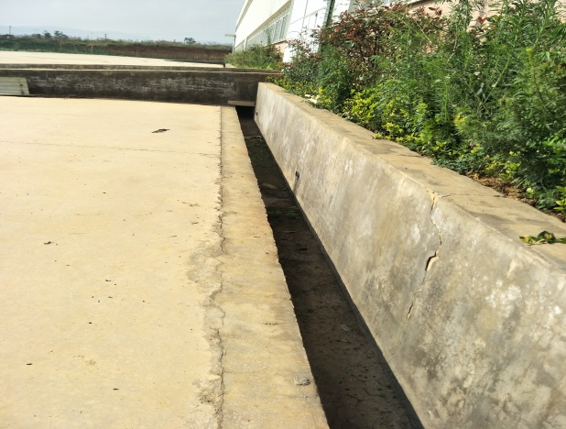  砌砖排水沟 | 雨水排水管
建构筑物区工程措施现状 | 道路及场地区工程措施现状

4.1.3工程措施变化情况
根据方案批复结合工程实际完成情况进行对比分析，本工程实施的工程措施较方案批复存在一定变化情况，具体如下表所示：
表4-3 水保方案的工程措施与实际实施的工程措施对比分析表
防治分区 |  | 防治措施 | 单位 | 方案批复工程量 | 实际实施工程量 | 变化情况 | 备注
一期工程 | 建构筑物区 | 盖板涵排水沟 | m | 650 | 0 | -650 | 仅建设一期工程1#厂房及附属楼区域，其余区域尚未建设，相应的工程措施量减少，盖板涵排水沟变为砌砖排水沟
 |  | 砌砖排水沟 | m | 0 | 382 | +382
 |  | 表土剥离 | m³ | 3420 | 300 | -3120
 | 道路及场地区 | 雨水排水管 | m | 1394 | 670 | -724
二期工程 | 建构筑物区 | 盖板涵排水沟 | m | 350 | 0 | -350 | 二期工程未建设，即二期工程工程措施未实施
 |  | 表土剥离 | m³ | 2250 | 0 | -2250
 | 道路及场地区 | 雨水排水管 | m | 1323 | 0 | -1323
工程措施发生变化的主要原因分析如下：
①云南呈达东盟玻璃科技产业园仅建设了一期工程1#厂房及附属楼，一期工程1#厂房及附属楼区域外区域均未建设，故该区域工程措施未实施，相应的工程措施工程量减少，该区域在后期建设过程中实施剩余工程措施。
②水土保持方案主要参照主体可研编制，而主体施工图设计阶段对主体工程局部区域进行了优化，将盖板涵排水沟调整为砌砖排水沟。

4.2植物措施监测结果
水土保持植物措施监测主要采用调查监测及现场收集竣工资料的方法。通过现场实地勘测，采用GPS定位仪、卷尺、测距仪、数码相机等工具，测定措施量及规格尺寸等数据。再结合施工数据资料，最终统计出实际实施的水土保持植物措施量。

4.2.1《水保方案》批复植物措施情况
根据《云南呈达东盟玻璃科技产业园水土保持方案可行性研究报告书》（报批稿）及其批复文件，云南呈达东盟玻璃科技产业园水土保持方案批复的植物措施主要为主体设计的一期工程园林绿化1.14hm²；二期工程园林绿化0.75hm²。水保方案新增一期工程撒草防护0.14hm²，二期工程撒草防护0.10hm²。
表4-4 水土保持方案确定的植物措施工程量统计表
分区 |  | 措施 | 单位 | 数量 | 备注
一期工程 | 景观绿化区 | 园林绿化 | hm² | 1.14 | 该措施已含景观绿化区表层土清理、疏松、施肥、养护等。
 |  | 撒草防护 | hm² | 0.14 | 临时表土堆场撒草绿化
二期工程 | 景观绿化区 | 园林绿化 | hm² | 0.75 | 该措施已含景观绿化区表层土清理、疏松、施肥、养护等。
 |  | 撒草防护 | hm² | 0.10 | 临时表土堆场撒草绿化

4.2.2实际实施植物措施情况
根据绿化竣工资料，云南呈达东盟玻璃科技产业园（一期工程1#厂房及附属楼）在征地红线内共实施了园林绿化面积0.10hm²。
表4-5 植物措施实际实施情况统计表
序号 | 防治分区 |  | 植物措施 | 小计
 |  |  | 景观绿化
 |  |  | hm²
1 | 景观绿化区 | 园林绿化 | 0.10 | 0.10
合计 |  |  | 0.10 | 0.10
工程实施的植物措施详见下图：
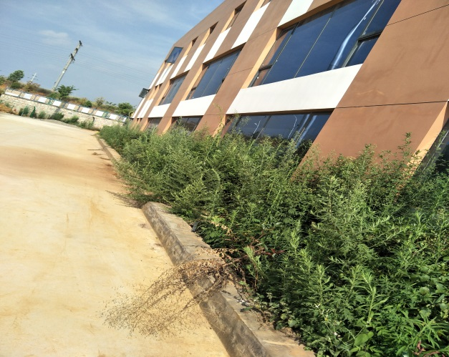 | 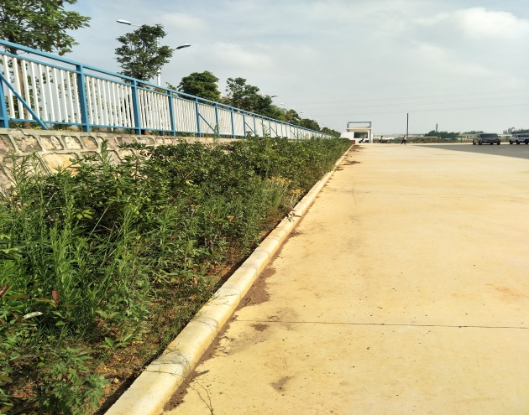
园林绿化

4.2.3植物措施变化情况
通过现场监测及查阅建设单位提供的施工资料分析，项目区实施的植物措施与设计的植物措施有所变化，主要变化情况详见表4-6。
表4-6 水保批复植物措施与实际完成植物措施对比分析表
分区 |  | 防治措施 | 单位 | 方案批复工程量 | 实际实施工程量 | 变化情况 | 备注
一期工程 | 景观绿化区 | 园林绿化 | hm² | 1.14 | 0.10 | -1.04 | 仅建设一期工程1#厂房及附属楼区域，其余区域尚未建设，相应的植物措施减少，临时堆土场未启用
 |  | 撒草防护 | hm² | 0.14 | 0 | -0.14
二期工程 | 景观绿化区 | 园林绿化 | hm² | 0.75 | 0 | -0.75 | 二期工程未建设，即二期工程植物措施未实施
 |  | 撒草防护 | hm² | 0.10 | 0 | -0.10
植物措施发生变化的主要原因分析如下：
①云南呈达东盟玻璃科技产业园仅建设了一期工程1#厂房及附属楼，一期工程1#厂房及附属楼区域外区域均未建设，故该区域植物措施未实施，相应的植物措施工程量减少，该区域在后期建设过程中实施剩余植物措施。
②水土保持方案设计的措施中设计了临时撒草绿化0.14hm²，实际实施过程中未进行撒草绿化，项目建设期间未启用临时堆土场，表土剥离完成后直接堆放于景观绿化区。

4.3临时措施监测结果
水土保持临时措施监测主要采用调查监测及现场收集竣工资料的方法。通过分析建设单位、施工单位施工资料、图像等，依据现场调查，对现场存有措施量测量估算。再结合施工数据资料，最终统计出实际实施的水土保持临时措施量。

4.3.1《水保方案》批复临时措施情况
根据《云南呈达东盟玻璃科技产业园水土保持方案可行性研究报告书》（报批稿）及其批复文件，云南呈达东盟玻璃科技产业园水土保持方案批复临时措施为一期工程：临时排水沟1035m，沉沙池2座，抽排设施1套，临时覆盖1100m²，临时拦挡65m。
二期工程：临时排水沟667m，沉沙池2座，车辆清洁池1座，冲洗设备1套，抽排设施1套，临时覆盖1100m²，临时拦挡50m。
表4-7 水土保持方案确定的临时措施工程量统计表
防治分区 |  | 措施名称 | 单位 | 工程量 | 备注
一期工程 | 建构筑物区 | 临时覆盖 | m² | 1000 | 方案新增
 | 道路及场地区 | 临时排水沟 | m | 1035 | 方案新增
 |  | 临时沉砂池 | 座 | 2 | 方案新增
 |  | 抽排设施 | 套 | 1 | 方案新增
 |  | 临时覆盖 | m² | 100 | 方案新增
 | 景观绿化区 | 临时拦挡 | m | 65 | 方案新增
二期工程 | 建构筑物区 | 临时覆盖 | m² | 1000 | 方案新增
 | 道路及场地区 | 临时排水沟 | m | 667 | 方案新增
 |  | 临时沉砂池 | 座 | 2 | 方案新增
 |  | 车辆清洁池 | 座 | 1 | 方案新增
 |  | 冲洗设备 | 套 | 1 | 方案新增
 |  | 抽排设施 | 套 | 1 | 方案新增
 |  | 临时覆盖 | m² | 100 | 方案新增
 | 景观绿化区 | 临时拦挡 | m | 50 | 方案新增

4.3.2实际实施临时措施情况
根据监测组查阅工程竣工资料，本项目施工期实施的临时措施主要为建构筑物区临时覆盖200m²，道路及场地区临时排水沟234m，临时覆盖100m²，抽排设施1套。

表4-8 工程实际实施的临时措施工程量统计表
防治区 | 措施名称 | 单位 | 工程量 | 备注
建构筑物区 | 临时覆盖 | 200m² | 200 | 方案新增
道路及场地区 | 临时排水沟 | 234m | 234 | 方案新增
 | 抽排设施 | 套 | 1 | 方案新增
 | 临时覆盖 | 100m² | 100 | 方案新增
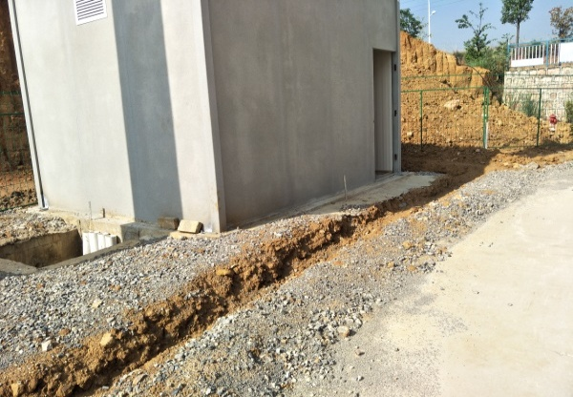
临时排水沟措施

4.3.3临时措施变化情况
根据方案批复结合工程实际完成情况进行对比分析，本工程实施的临时措施较方案批复存在一定变化情况，具体如下表所示：
表4-9 水保批复的临时措施与实际实施的临时措施对比分析表
防治分区 |  | 措施名称 | 单位 | 方案批复工程量 | 实际实施工程量 | 变化情况 | 备注
一期工程 | 建构筑物区 | 临时覆盖 | m² | 1000 | 200 | -800 | 仅建设一期工程1#厂房及附属楼区域，相应的措施量减少，临时拦挡和沉砂池未实施
 | 道路及场地区 | 临时排水沟 | m | 1035 | 234 | -801
 |  | 临时沉砂池 | 座 | 2 | 0 | -2
 |  | 抽排设施 | 套 | 1 | 1 | 0
 |  | 彩条布临时覆盖 | m² | 100 | 100 | 0
 | 景观绿化区 | 临时拦挡 | m | 65 | 0 | -65
二期工程 | 建构筑物区 | 临时覆盖 | m² | 1000 | 0 | -1000 | 二期工程未建设，即二期工程临时措施未实施
 | 道路及场地区 | 临时排水沟 | m | 667 | 0 | -667
 |  | 临时沉砂池 | 座 | 2 | 0 | -2
 |  | 车辆清洁池 | 座 | 1 | 0 | -1
 |  | 冲洗设备 | 套 | 1 | 0 | -1
 |  | 抽排设施 | 套 | 1 | 0 | -1
 |  | 彩条布临时覆盖 | m² | 100 | 0 | -100
 | 景观绿化区 | 临时拦挡 | m | 50 | 0 | -50
临时措施发生变化的主要原因分析如下：
①云南呈达东盟玻璃科技产业园仅建设了一期工程1#厂房及附属楼，一期工程1#厂房及附属楼区域外区域均未建设，故该区域临时措施未实施，相应的临时措施工程量减少，该区域在后期建设过程中实施剩余临时措施。
②水土保持方案设计的措施中临时拦挡65hm未实施，项目建设期间未启用临时堆土场。

4.4水土保持投资

4.4.1《水保方案》批复水土保持投资
根据工程水保方案，本项目水土保持总投资为197.38万元，其中，主体工程计入本方案的水保投资146.26万元，本方案新增水保投资51.12万元。水土保持总投资中，工程措施53.65万元，植物措施94.65万元，临时工程10.71万元，独立费用27.90万元（其中，水土保持工程建设监理费4万元,水土保持监测费15.02万元），基本预备费2.44万元，水土保持补偿费8.03万元。
一期工程投资115.86万元，其中，主体工程计入本方案的水保投资85.06万元，本方案新增水保投资30.8万元。水土保持总投资中，工程措施29.2万元，植物措施57.09万元，临时工程5.29万元，独立费用14.96万元（其中，水土保持工程建设监理费2万元,水土保持监测费6.51万元），基本预备费1.29万元，水土保持补偿费8.03万元。
二期工程投资81.52万元，其中，主体工程计入本方案的水保投资61.2万元，本方案新增水保投资20.32万元。水土保持总投资中，工程措施24.45万元，植物措施37.56万元，临时工程5.42万元，独立费用12.94万元（其中，水土保持工程建设监理费2万元,水土保持监测费8.51万元），基本预备费1.15万元。

表4-10 《水保方案》批复水土保持投资统计表 单位：万元
序号 | 工程或费用名称 | 方案新增投资 |  |  |  | 主体已 | 合计
 |  | 建安 | 植物措施费 | 独立 | 小 计 | 列投资
 |  | 工程费 |  | 费用
第一部分 工程措施 |  | 1.89 |  |  | 1.89 | 51.76 | 53.65
第二部分 植物措施 |  |  | 0.15 |  | 0.15 | 94.5 | 94.65
第三部分 临时工程 |  | 10.71 |  |  | 10.71 |  | 10.71
第四部分 独立费用 |  |  |  | 27.9 | 27.9 |  | 27.9
1 | 建设管理费 |  |  | 0.25 | 0.25 |  | 0.25
2 | 工程建设监理费 |  |  | 4 | 4 |  | 4
3 | 勘测设计费 |  |  | 0.63 | 0.63 |  | 0.63
4 | 水土保持方案编制费 |  |  | 4 | 4 |  | 4
5 | 水土保持监测费 |  |  | 15.02 | 15.02 |  | 15.02
6 | 验收报告编制费 |  |  | 4 | 4 |  | 4
五 | 基本预备费 |  |  | 2.44 | 2.44 |  | 2.44
六 | 水土保持设施补偿费 |  |  | 8.03 | 8.03 |  | 8.03
七 | 静态总投资 | 12.6 | 0.15 | 38.37 | 51.12 | 146.26 | 197.38
表4-11 《水保方案》批复一期工程水土保持投资统计表 单位：万元
序号 | 工程或费用名称 | 方案新增投资 |  |  |  | 主体已  列投资 | 合计
 |  | 建安  工程费 | 植物措施费 | 独立  费用 | 小 计
第一部分 工程措施 |  | 1.14 |  |  | 1.14 | 28.06 | 29.2
第二部分 植物措施 |  |  | 0.09 |  | 0.09 | 57 | 57.09
第三部分 临时工程 |  | 5.29 |  |  | 5.29 |  | 5.29
第四部分 独立费用 |  |  |  | 14.96 | 14.96 |  | 14.96
1 | 建设管理费 |  |  | 0.13 | 0.13 |  | 0.13
2 | 工程建设监理费 |  |  | 2 | 2 |  | 2
3 | 勘测设计费 |  |  | 0.32 | 0.32 |  | 0.32
4 | 水土保持方案编制费 |  |  | 4 | 4 |  | 4
5 | 水土保持监测费 |  |  | 6.51 | 6.51 |  | 6.51
6 | 验收报告编制费 |  |  | 2 | 2 |  | 2
五 | 基本预备费 |  |  | 1.29 | 1.29 |  | 1.29
六 | 水土保持设施补偿费 |  |  | 8.03 | 8.03 |  | 8.03
七 | 静态总投资 | 6.43 | 0.09 | 24.28 | 30.8 | 85.06 | 115.86

表4-12 《水保方案》批复二期工程水土保持投资统计表 单位：万元
序号 | 工程或费用名称 | 方案新增投资 |  |  |  | 主体已  列投资 | 合计
 |  | 建安  工程费 | 植物措施费 | 独立  费用 | 小 计
第一部分 工程措施 |  | 0.75 |  |  | 0.75 | 23.7 | 24.45
第二部分 植物措施 |  |  | 0.06 |  | 0.06 | 37.5 | 37.56
第三部分 临时工程 |  | 5.42 |  |  | 5.42 |  | 5.42
第四部分 独立费用 |  |  |  | 12.94 | 12.94 |  | 12.94
1 | 建设管理费 |  |  | 0.12 | 0.12 |  | 0.12
2 | 工程建设监理费 |  |  | 2 | 2 |  | 2
3 | 勘测设计费 |  |  | 0.31 | 0.31 |  | 0.31
4 | 水土保持监测费 |  |  | 8.51 | 8.51 |  | 8.51
5 | 验收报告编制费 |  |  | 2 | 2 |  | 2
五 | 基本预备费 |  |  | 1.15 | 1.15 |  | 1.15
六 | 水土保持设施补偿费 |  |  |  | 0 |  | 0
七 | 静态总投资 | 6.17 | 0.06 | 14.09 | 20.32 | 61.2 | 81.52

4.4.2水土保持措施实际完成投资
经查阅竣工资料统计，本工程实际完成水土保持总投资为103.86万元，其中工程措施77.70万元，植物措施5.00万元，临时工程措施0.88万元，独立费用12.25万元，水土保持设施补偿费为8.03万元（水土保持补偿费缴纳证明详见附件3），工程实际完成水土保持投资详见下表。

表4-13 工程实际完成水土保持投资统计表 单位：万元
编号 | 工程或项目名称 | 新增措施 |  |  |  | 新增投资 | 主体投资 | 合计
 |  | 工程措施费 | 植物措施费 | 临时工程费 | 独立费用
第一部分 工程措施 |  | 0.03 |  |  |  | 0.03 | 77.67 | 77.7
1 | 建构筑物区 | 0.03 |  |  |  | 0.03 | 13.25 | 13.28
2 | 道路及场地区 |  |  |  |  |  | 64.42 | 64.42
第二部分 植物措施 |  |  |  |  |  | 0 | 5 | 5
1 | 景观绿化区 |  |  |  |  | 0 | 5 | 5
第三部分 临时措施 |  |  |  | 0.88 |  | 0.88 |  | 0.88
1 | 建构筑物区 |  |  | 0.02 |  | 0.02 |  | 0.02
2 | 道路及场地区 |  |  | 0.71 |  | 0.71 |  | 0.71
3 | 其它临时工程 |  |  | 0.15 |  | 0.15 |  | 0.15
一至三部分合计 |  | 0.03 |  | 0.88 |  | 0.91 | 82.67 | 83.58
第四部分 独立费用 |  |  |  |  | 12.25 | 12.25 |  | 12.25
1 | 建设管理费 |  |  |  | 0.02 | 0.02 |  | 0.02
2 | 工程监理费 |  |  |  | 4.67 | 4.67 |  | 4.67
3 | 科研勘测设计费 |  |  |  | 0.05 | 0.05 |  | 0.05
4 | 水土保持监测费 |  |  |  | 1.51 | 1.51 |  | 1.51
5 | 水土保持方案编制费 |  |  |  | 4 | 4 |  | 4
6 | 水土保持设施竣工验收资料编制费 |  |  |  | 2 | 2 |  | 2
一至四部分合计 |  | 0.03 |  | 0.88 | 12.25 | 13.16 | 82.67 | 95.83
第五部分 基本预备费 |  |  |  |  |  | 0 |  | 0
第六部分 水土保持补偿费 |  |  |  |  |  | 8.03 |  | 8.03
第七部分 水土保持总投资 |  | 0.03 |  | 0.88 | 12.25 | 21.19 | 82.67 | 103.86

4.4.3水土保持补偿费缴纳情况
建设单位根据相关法律法规的规定已向水行政主管部门缴纳了水土保持设施补偿费8.03万元，其它独立费用在工程建设过程中得到落实，水土保持补偿费缴纳依据详见附件3。

4.4.4水土保持投资对比分析
经统计，本工程实际完成水土保持投资与批复水土保持投资对比，减少了93.52万元。水土保持投资对比情况见下表。

表4-14 实际完成水土保持投资与方案批复投资对比表 单位：万元
编号 | 工程或项目名称 | 方案批复概算投资 | 实际完成投资 | 投资变化 | 备注
第一部分 工程措施 |  | 53.65 | 77.70 | +24.05 | 仅建设一期工程1#厂房及附属楼区域，其余区域尚未建设，措施量减少，工程措施材料变化，投资随之变化
第二部分 植物措施 |  | 94.65 | 5.00 | -89.65
第三部分 临时措施 |  | 10.71 | 0.88 | -9.83
一至三部分合计 |  | 159.01 | 83.58 | -75.43
第四部分 独立费用 |  | 27.90 | 12.25 | -15.65
一 | 建设管理费 | 0.25 | 0.02 | -0.23 | 仅建设一期工程1#厂房及附属楼区域，其余区域尚未建设
二 | 工程建设监理费 | 4.00 | 4.67 | +0.67 | 实际监理费用增加
三 | 科研勘测设计费 | 0.63 | 0.05 | -0.58 | 仅建设一期工程1#厂房及附属楼区域，其余区域尚未建设
四 | 水土保持监测费 | 15.02 | 1.51 | -13.51 | 根据实际减少
五 | 水保方案编制费 | 4.00 | 4.00 | 0 | 一致
六 | 水土保持设施竣工验收资料编制费 | 4.00 | 2.00 | -2 | 二期工程未建设
一至四部分合计 |  | 186.91 | 95.83 | -91.08
第五部分 基本预备费 |  | 2.44 | 0 | -2.44 | 工程实际未列预备费
第六部分水土保持设施补偿费 |  | 8.03 | 8.03 | 0 | 与方案批复一致
第七部分 水土保持总投资 |  | 197.38 | 103.86 | -93.52

4.5水土保持措施防治效果
通过现场监测，建设单位基本按照《水土保持方案》的设计实施了工程措施、植物措施和临时措施，对未能按照《水土保持方案》设计要求实施的措施均采用了相应的替代措施，使得项目区在所实施的措施较《水土保持方案》设计的措施有增减的情况下水土流失防治效果不变。项目区所实施的水土保持工程措施目前运行完好，栽植的植被随着时间的推移郁闭度、盖度都达到了95%以上，项目区实施的水土保持措施防止效果显著。

5 土壤流失情况监测

5.1水土流失面积
我公司开展监测工作时，本项目已建设完工，项目区已被建筑物、硬化及园林绿化植被覆盖。本工程施工期间的水土流失面积根据业主提供的竣工资料、监理单位资料和现场复核确认结果等监测数据统计分析。
（1）项目建设前期土地利用情况
我单位于2019年7月开展本工程水土保持监测，根据项目监测数据并结合施工资料，云南呈达东盟玻璃科技产业园（一期工程1#厂房及附属楼）用地面积为1.38hm²，其中建构筑物区占地0.62hm²，道路及场地区占地0.66hm²，景观绿化区占地0.10hm²，全部为永久占地，占地类型主要为草地、梯坪地和交通运输用地。
表5-1 工程实际占地面积表
序号 | 项目分区 | 占地类型及面积（hm²） |  |  |  | 备注
 |  | 草地 | 梯坪地 | 交通运输用地 | 合计
1 | 建构筑物区 | 0.54 | 0.08 |  | 0.62 | 永久占地
2 | 道路及场地区 | 0.43 | 0.22 | 0.01 | 0.66 | 永久占地
3 | 景观绿化区 | 0.07 | 0.03 |  | 0.10 | 永久占地
4 | 合计 | 1.04 | 0.33 | 0.01 | 1.38
（2）各阶段水土流失面积
根据监理数据及监测结果等资料，本项目已于2017年2月动工建设，于2018年3月建设完工。施工期的水土流失面积即为项目占地面积；施工结束后，项目区已被建筑物、硬化地表及绿化植被占压，试运行期仅景观绿化区有微度水土流失情况，其水土流失面积为1.38hm²。
表5-2 水土流失面积动态变化表
分区 | 水土流失面积（hm²）
 | 施工准备期 | 施工期 | 试运行期
建构筑物区 | 0 | 0.62 | 0
道路及场地区 | 0 | 0.66 | 0
景观绿化区 | 0 | 0.10 | 0.10
合 计 | 0 | 1.38 | 0.10

5.2土壤流失量

5.2.1各阶段土壤侵蚀强度分析
（1）原地貌侵蚀单元划分
根据《云南呈达东盟玻璃科技产业园水土保持方案可行性研究报告书》（报批稿），结合业主提供资料，云南呈达东盟玻璃科技产业园（一期工程1#厂房及附属楼）原地貌侵蚀类型划分为草地、梯坪地和交通运输用地三个单元。
（2）施工期地表扰动类型划分
通过现场踏勘和调查，根据重塑地貌后形成新的地形地貌，分析划分项目建设过程中的地表扰动类型。为了客观地反映建设项目的水土流失特点，对项目在建设过程中的地表扰动进行适当的分类。施工过程中对地表的扰动主要表现为施工平台一个类型。根据监测工作的实际需要和工程特点，在实地调查的基础上，依照同一扰动类型的流失特点和流失强度基本一致，不同扰动类型的流失特点和流失强度明显不同的原则，共分为1类地表扰动类型。
施工期地表扰动类型分类和地表扰动分类结果统计见下表。
表5-3 施工期地表扰动类型分类表
扰动类型 | 明显扰动
扰动特征 | 平台
分类代号 | 1类
侵蚀对象 | 施工扰动平台裸露地表区域
分类依据 | 地势平坦，项目区不存在开挖、回填边坡，均为平台
主要区域 | 一期工程1#厂房及附属楼
表5-4 地表扰动类型划分表
项目组成及分区 | 地表扰动类型划分结果（hm²）
 | 明显扰动 | 小计
 | 1类
建构筑物区 | 0.62 | 0.62
道路及场地区 | 0.66 | 0.66
景观绿化区 | 0.10 | 0.10
合计 | 1.38 | 1.38
（3）防治措施实施后侵蚀单元划分
云南呈达东盟玻璃科技产业园（一期工程1#厂房及附属楼）用地是在遵守《中华人民共和国土地管理法》等法律法规的前提下，遵循保护环境、尽可能减少用地、合理利用土地的原则进行施工场地、工程布置等永久用地的规划。在工程建设过程中，各项施工活动都控制在规划用地范围内。
为了客观地反映建设项目的水土流失特点，对建设项目地表扰动进行适量的分类。施工过程中地表扰动主要为建构筑物区、道路及场地区和景观绿化区。工程各区域的开挖过程中具有不同的水土流失特点。根据监测工作的实际需要和项目建设的工程特点，在实地调查的基础上，依据同一扰动类型的流失特点和流失强度基本一致，不同扰动类型的流失特点和流失强度明显不同的原则进行。
本工程在水保监测介入时，已处于试运行期，根据工程施工特点，结合实地调查，以及各扰动地表类型水土流失特点，本工程在现阶段对地表扰动类型主要为平台。具体情况见下表：
表5-5 防治措施实施后扰动类型分类表
名称 | 地表扰动
分类代号 | 1类
扰动特征 | 完全防治平台 | 完全防治平台 | 完全防治平台
主要存在区域 | 建构筑物区 | 道路及场地区 | 景观绿化区
特征描述 | 地势平缓，被1#厂房和附属楼等建筑物所占压 | 地势平缓，已被混凝土硬化设施覆盖 | 地势平缓，植被已恢复，长势较好，该区植被覆盖率达99%以上
表5-6 防治措施实施后各侵蚀类型占地面积表
项目组成及分区 | 地表扰动类型划分结果（hm²）
 | 1类 | 小计
建构筑物区 | 0.62 | 0.62
道路及场地区 | 0.66 | 0.66
景观绿化区 | 0.10 | 0.10
合计 | 1.38 | 1.38

5.2.2各阶段侵蚀模数确定
（1）原地貌侵蚀模数确定
根据《云南呈达东盟玻璃科技产业园水土保持方案可行性研究报告书》（报批稿），云南呈达东盟玻璃科技产业园（一期工程1#厂房及附属楼）原地貌划分为草地、梯坪地和交通运输用地三个侵蚀单元，其土壤侵蚀模数平均值取为502.25t/（km²·a）。

表 5-7 原生土壤侵蚀模数表
序号 | 地类 | 自然因素 | 原生土壤侵蚀模数（t/km²·a） | 备注
1 | 草地 | 植被覆盖度小于90% | 502.25 | 轻度侵蚀
2 | 梯坪地 | 坡度小于5º
3 | 交通运输用地 | 土质路面
（2）施工期扰动地表侵蚀模数确定
根据监测组收集工程建设资料、水保方案对施工期侵蚀模数的预测结果，并结合同类工程监测经验，对工程施工期的扰动侵蚀模数进行推算。
施工期的土壤侵蚀模数以年均土壤侵蚀模数表示，施工期不足一年的按占雨季长度的百分比确定流失阶段。施工期扰动类型侵蚀模数取值见下表。
表5-8 施工期扰动地表侵蚀模数取值表
扰动类型 | 分类代号 | 确定年均土壤侵蚀模数（t/km^{2.}a）
平台 | 1类 | 2500
（3）防治措施实施后侵蚀模数推算
水土流失量及其流失程度是开发建设项目水土保持监测的一项重要内容。由于本工程水土保持监测开展时，工程已全部建设完毕，工程区内不具备布设监测点的条件，故土壤侵蚀模数主要通过现场调查各区域现状及结合《土壤侵蚀分类分级标准》（SL190-2007），经综合分析得出防治措施实施后的侵蚀模数。
通过监测人员现场监测，结合水土保持措施情况与《土壤侵蚀分类分级标准》（SL190-2007），确定本工程目前各侵蚀单元的侵蚀模数为：
①建构筑物区
建构筑物区目前已被建筑物占压，基本不产生水土流失。
②道路及场地区
道路及场地区目前为混凝土硬化设施覆盖，且沿道路周边布设了雨水管网等设施，土壤侵蚀呈微度，故防治措施实施后的平均土壤侵蚀模数确定为100t/（km²·a）。
③景观绿化区
景观绿化区已于施工后期进行了园林绿化，目前已被植被覆盖，长势较好，植被覆盖度高，土壤侵蚀呈微度，故防治措施实施后的平均土壤侵蚀模数确定为300t/（km²·a）。

表5-9 防治措施实施后侵蚀模数取值表 单位：t/（km²·a）
各扰动地表类型 |  | 土壤侵蚀强度  （t/km²·a） | 现状
完全防治平台 | 建构筑物区 | 0 | 已被建筑物占压，无裸露区域
 | 道路及场地区 | 100 | 已被混凝土硬化地表覆盖，无裸露区域
 | 景观绿化区 | 300 | 已被园林绿化覆盖，且植被长势较好，覆盖度高

5.2.3土壤侵蚀量监测结果
（1）施工期土壤侵蚀量推算
根据前文分析，各侵蚀单元类型根据施工进度和工期占雨季的比例，采用不同的土壤侵蚀模数进行土壤流失量的分析、计算，工程施工期为2017年2月~2018年3月，其中主体工程施工经历了1个雨季，按照1.0a来计算流失量，施工期水土侵蚀总量为34.50t。施工期土壤侵蚀量计算详见下表。
表5-10 施工期土壤流失量计算表
序号 | 项 目 | 类别编号 | 面积（hm²） | 侵蚀时间（a） | 侵蚀模数（t/(km²•a） | 合计（t）
1 | 建构筑物区 | 1类 | 0.62 | 1.0 | 2500 | 15.50
2 | 道路及场地区 | 1类 | 0.66 | 1.0 | 2500 | 16.50
3 | 景观绿化区 | 1类 | 0.10 | 1.0 | 2500 | 2.50
合计 |  |  | 1.38 | 1.0 | 2500 | 34.50
（2）防治措施实施后土壤侵蚀量推算
项目区水土保持措施实施后，区域水土流失得到有效抑制，本工程试运行期（2019年7月），期间未经历一个雨季时段，按一个雨季百分比计算，即按0.17a计算水土侵蚀量。经计算，本工程试运行期产生水土侵蚀量为0.16t，平均水土侵蚀模数为69.56t/km²·a。计算见下表。
表5-11 防治措施实施后水土侵蚀量推算表
序 号 | 项 目 | 类别编号 | 面积（hm²） | 侵蚀时间（a） | 侵蚀模数（t/(km²•a） | 合计（t）
1 | 建构筑物区 | 1类 | 0.62 | 0.17 | 0 | 0
2 | 道路及场地区 | 1类 | 0.66 | 0.17 | 100 | 0.11
3 | 景观绿化区 | 1类 | 0.10 | 0.17 | 300 | 0.05
合计 |  |  | 1.38 | 0.17 | 69.56 | 0.16
（3）工程建设土壤侵蚀总量
根据以上计算结果，本工程因施工建设产生土壤侵蚀总量为34.66t，其中施工期产生34.50t，试运行期产生0.16t。
表5-12 工程建设造成的土壤侵蚀量汇总情况表
防治分区 | 工程建设土壤侵蚀量汇总
 | 施工期 | 防治措施实施后 | 侵蚀总量
建构筑物区 | 15.50 | 0 | 15.50
道路及场地区 | 16.50 | 0.11 | 16.61
景观绿化区 | 2.50 | 0.05 | 2.55
合 计 | 34.50 | 0.16 | 34.66

5.3水土流失危害
根据工程建设资料，本项目在建设过程中采取了大量的水土保持工程措施、植物措施和临时防护措施，没有产生较为严重的水土流失危害。
本项目为建设类项目，项目试运行期土壤侵蚀主要发生在景观绿化区，土壤侵蚀形式主要以自然因素影响及人为扰动为主，但采取水土流失防治措施的必要性不能小视，遇到暴雨极易发生水土流失。
根据项目的实际施工情况，项目试运行期的主要任务是加强管理和维护工作，对于植被长势差的区域应该及时进行补植补种。
经查阅监理资料，本工程建设过程中未发生水土流失危害事件。

6 水土流失防治效果监测结果
根据中华人民共和国水利部“全国水土保持规划国家级水土流失重点预防区和重点治理区复核划分成果〔2013〕第188号”和云政发“云南省人民政府关于划分水土流失重点防治区的公告〔2007〕第165号”，项目所在地嵩明县属于云南省水土流失重点监督区、重点治理。项目区水土流失防治标准应执行Ⅱ级标准。
表 6-1 《水保方案》确定的防治标准
防治标准 | 计算方法 | 二级标准值 | 方案修正目  标值
扰动土地整治率（%） | 项目建设区内扰动土地的整治面积占扰动土地总面积的百分比 | 95 | 95
水土流失总治理度（%） | 项目建设区内水土流失治理达标面积占水土流失总面积的百分比 | 85 | 87
土壤流失控制比 | 项目建设区内，容许土壤流失量与治理后的平均土壤流失强度之比 | 0.7 | 1.0
拦渣率（%） | 项目建设区内采取措施实际拦挡的弃土（石、渣）量与工程弃土（石、渣）总量的百分比 | 95 | 95
林草植被恢复率（%） | 项目建设区内，林草类植被面积占可恢复林草植被面积的百分比 | 95 | 97
林草覆盖率（％） | 林草类植被面积占项目建设区面积的百分比 | 20 | 22

6.1扰动土地整治率
扰动土地是指开发建设项目在生产建设活动中形成的各类挖损、占压、堆弃用地，均以垂直投影面积计。扰动土地整治面积，指对扰动土地采取各类整治措施的面积，包括永久建筑物面积。
扰动土地整治率为扰动土地整治面积与扰动地表面积的比值。结合本项目实际情况，其计算公式为:
根据监测结果，本项目扰动地表总面积为1.38hm²，扰动地表治理面积1.38hm²，扰动土地整治率达99.9%。在扰动土地整治面积中，其中建筑物及场地硬化面积1.28hm²，水土保持设施面积占地0.10hm²。详见表6-2。

表 6-2 扰动土地整治率计算表
防治分区 | 扰动面积（hm²） | 水土保持措施面积（hm²） |  |  | 扰动土地整治面积（hm²） | 扰动土地整治率（%）
 |  | 建筑物及硬化占地面积 | 水土保持设施面积 | 小计
建构筑物区 | 0.62 | 0.62 | 0 | 0 | 0.62 | 99.9
道路及场地区 | 0.66 | 0.66 | 0 | 0 | 0.66 | 99.9
景观绿化区 | 0.10 | 0 | 0.10 | 0.10 | 0.10 | 99.9
合 计 | 1.38 | 1.28 | 0.10 | 0.10 | 1.38 | 99.9

6.2水土流失总治理度
水土流失面积包括因开发建设项目生产建设活动导致或诱发的水土流失面积，以及项目建设区内尚未达到容许土壤流失量的未扰动地表水土流失的面积。水土流失防治面积是指对水土流失区域采取水土保持措施，并使土壤流失量达到容许土壤流失量或以下的面积，以及建立良好排水体系，并不对周边产生冲刷的地面硬化面积和永久建筑物面积。水土流失总治理程度为项目建设区内水土流失治理面积占造成水土流失总面积的百分比，结合本项目实际情况，其计算公式为:
根据监测结果，本项目建设区扰动总面积为1.38hm²，目前产生的土壤侵蚀面积为0.10hm²，实际治理达标面积为0.10hm²，经统计计算，水土流失总治理度为99.9%。
表 6-3 水土流失总治理度计算表
防治分区 | 扰动面积（hm²） | 水土流失面积（hm²） |  |  | 水土流失治理  面积（hm²） | 水土流失  总治理度（%）
 |  | 建筑物及硬化占地面积 | 水土保持措施面积 | 小计
建构筑物区 | 0.62 | 0.62 | 0 | 0 | 0 | ——
道路及场地区 | 0.66 | 0.66 | 0 | 0 | 0 | ——
景观绿化区 | 0.10 | 0 | 0.10 | 0.10 | 0.10 | 99.9
合 计 | 1.38 | 1.28 | 0.10 | 0.10 | 0.10 | 99.9

6.3拦渣率
拦渣率为项目建设区内实际拦挡的弃渣量与弃渣总量的百分比。计算公式如下：
通过现场监测和建设单位提供的资料分析，本项目在实际建设过程中土方开挖6730m³，回填6730m³，开挖土方全部用于回填，无多余土方产生，项目建设区域内土石方得到合理处置，拦渣率大于99%。

6.4土壤流失控制比
土壤流失控制比为项目建设区内容许土壤流失量与治理后的平均土壤流失强度之比。计算公式为：
项目区容许土壤侵蚀模数为500t/km²·a，通过各水土保持工程措施和植物措施的实施，以及主体工程的逐步完工植被恢复期结束后，项目建设区水土流失得到有效抑制，项目建设区的平均土壤侵蚀模数69.56t/km²·a，项目区的土壤流失控制比为7.19。
表6-4 土壤流失控制比计算表
监测分区 | 占地面积 | 措施实施后土壤侵蚀模数 | 容许土壤流失量 | 水土流失控制比
 | hm² | t/km²·a | t/km²·a
建构筑物区 | 0.62 | 0 | 500.00 | 7.19
道路及场地区 | 0.66 | 100
景观绿化区 | 0.10 | 300
合计 | 1.38 | 69.56

6.5林草植被恢复率
林草植被恢复率为林草类植被面积与可恢复林草植被面积的比值，其中可恢复林草植被面积指在当前经济、技术条件下通过分析论证确定的可以采取植物措施的面积，不含国家规定应恢复农耕的面积。计算公式如下：
根据监测结果，本工程目前可恢复植被面积为0.10hm²，已恢复植被面积为0.10hm²，林草植被恢复率达到99.9%。

表6-5 林草植被恢复率计算表
防治分区 | 项目建设区面积（hm²） | 可恢复植被面积（hm²） | 植被面积（hm²） | 林草植被恢复率（%）
建构筑物区 | 0.62 | 0 | 0 | ——
道路及场地区 | 0.66 | 0 | 0 | ——
景观绿化区 | 0.10 | 0.10 | 0.10 | 99.9
合 计 | 1.38 | 0.10 | 0.10 | 99.9

6.6林草覆盖率
林草面积是指开发建设项目项目区内所有人工和天然森林、灌木林和草地的面积。计算公式如下：
根据监测结果，项目区林草恢复总面积为0.10hm²，项目建设区面积为1.38hm²，林草覆盖率为7.25%，小于方案确定的防治目标值22%。林草覆盖率未达标是由于工程分一期工程和二期工程进行建设，现阶段建成区域仅为一期工程内的一部分，其余区域还未动工建设，仍为原始地貌，本次监测涉及区域可绿化区域较少，导致林草覆盖率不达标。

7 结论

7.1水土流失动态变化
水土流失是一个动态变化过程，其强度也是动态变化的。
根据监测结果，本项目基础开挖期间，地表扰动强度增加，水土流失强度增强；随着基础工程的结束，水土保持各项措施的效益发挥，水土流失强度减小；施工过程中水土流失强度决定因素为降雨，所以雨季的水土流失强度大于旱季。工程施工建设过程中水土流失动态变化特点是：轻度侵蚀→中度侵蚀（局部为强烈侵蚀）→微度侵蚀。
水土保持措施实施后，项目进入试运行期，试运行随着植被盖度的增加，水土流失进一步得到控制，项目区生态环境得到改善。本工程水土保持各项指标情况：扰动土地整治率99.9%，水土流失总治理度99.9%，土壤流失控制比7.19，拦渣率99%，林草植被恢复率99.9%，林草覆盖率7.25%。
表7-1 各项指标达标情况
防治标准 | 二级标准 | 方案目标值 | 实际值 | 达标情况
扰动土地整治率（%） | 95 | 95 | 99.9 | 达标
水土流失总治理度（%） | 85 | 87 | 99.9 | 达标
土壤流失控制比 | 0.7 | 1.0 | 7.19 | 达标
拦渣率（%） | 95 | 95 | 99 | 达标
林草植被恢复率（%） | 95 | 97 | 99.9 | 达标
林草覆盖率（%） | 20 | 22 | 7.25 | 未达标
从表7-1中可以看出，本工程建设单位较为重视本工程水土保持工作，根据工程批复《水保方案》实施了水土流失防治措施，有效抑制了项目区因施工建设造成的水土流失。通过各项措施的实施，截至2019年8月，六项水土流失防治指标除林草覆盖率外均达到《水保方案》拟定防治目标值，林草覆盖率未达标是由于工程分一期工程和二期工程进行建设，现阶段建成区域仅为一期工程内的一部分，其余区域还未动工建设，仍为原始地貌，本次监测涉及区域可绿化区域较少，导致林草覆盖率不达标，但项目区基本被建筑物及硬化地表占压，已无裸露地表现象，不存在水土流失。
综上所述，本项目工程措施及植物措施较为完善，对防治水土流失起到了重要的作用。

7.2水土保持措施评价
建设单位重视水土保持工作，按照水土保持方案要求，及时跟进水土保持措施，云南呈达东盟玻璃科技产业园（一期工程1#厂房及附属楼）在施工期（2017年2月~2018年3月）间，主要实施了砌砖排水沟、雨水排水管、抽水设施、临时排水沟、临时覆盖及园林绿化等防护措施。
完成主要措施及工程量：
（1）工程措施：本项目在施工过程中共设置了砌砖排水沟382m，雨水排水管670m（包括37个检查井），表土剥离300m³。
（2）植物措施：本工程在景观绿化区共实施了园林绿化0.10hm²。
（3）临时措施：建构筑物区临时覆盖200m²、道路及场地区临时排水沟234m，抽排设施1套，临时覆盖100m²。
方案设计的措施基本落实到位，防治措施完善，设施质量合格，保土保水效果显著，基本达到水土保持方案报告书的防治目标；通过工程措施、临时防护工程以及植物措施的综合治理，将有效拦截工程建设过程中产生的泥沙，减轻对项目区的不利影响。通过植树种草，改善了项目建设区的林草覆盖率，可以减少工程建设产生水土流失的影响，保护了项目区的环境质量。各项水土保持措施实施后，项目区的水土流失得到了有效控制，生态环境得以改善，有效的防治了水土流失。

7.3存在问题及建议

7.3.1存在问题
针对本工程的监测情况，监测工作主要存在以下问题：
本项目水土保持监测工作开展滞后，导致建设期间水土保持监测数据缺失，给监测报告编写带来一定的限制性。

7.3.1建议
为确保开发建设项目在开发建设过程中，对生态环境的影响降低，在今后的项目建设中按照批复的水保方案设计的内容合理地实施水土保持措施、及时地实施水土保持监测工作，有效防治工程建设中可能产生的水土流失，提出以下建议：
（1）对实施植物措施，加强抚育管理，对出现死苗、病苗定期补植；
（2）做好工程后期水土保持设施的管护工作，确保各项水土保持设施的正常运；
（3）建议建设单位在今后开展其它工程建设时，按照水土保持相关法律规定，及时开展水土保持监测工作。

7.4综合结论
根据项目的水土保持监测，比照土壤侵蚀背景状况及调查监测结果的分析可以看出，工程建设和施工单位重视水土保持工作和生态保护，基本按照主体工程设计的内容实施各种预防保护措施。根据监测成果分析，可以得出以下总体结论：
（1）通过对全区调查资料进行分析，项目建设期因工程建设施工不可避免的扰动和破坏防治责任范围内的原地貌增加了水土流失强度和程度。
（2）通过对各工程的分项评价，认为工程水土保持工作基本按照水保方案要求实施，实施的工程、植物、临时措施，最大限度地减少了因项目建设引发的水土流失，对水土保持起到了积极有效的作用。

